Course: SQL 101 – Satr

Installed Wamp server and MySQL Workbench. ✓

Create a connection. ✓

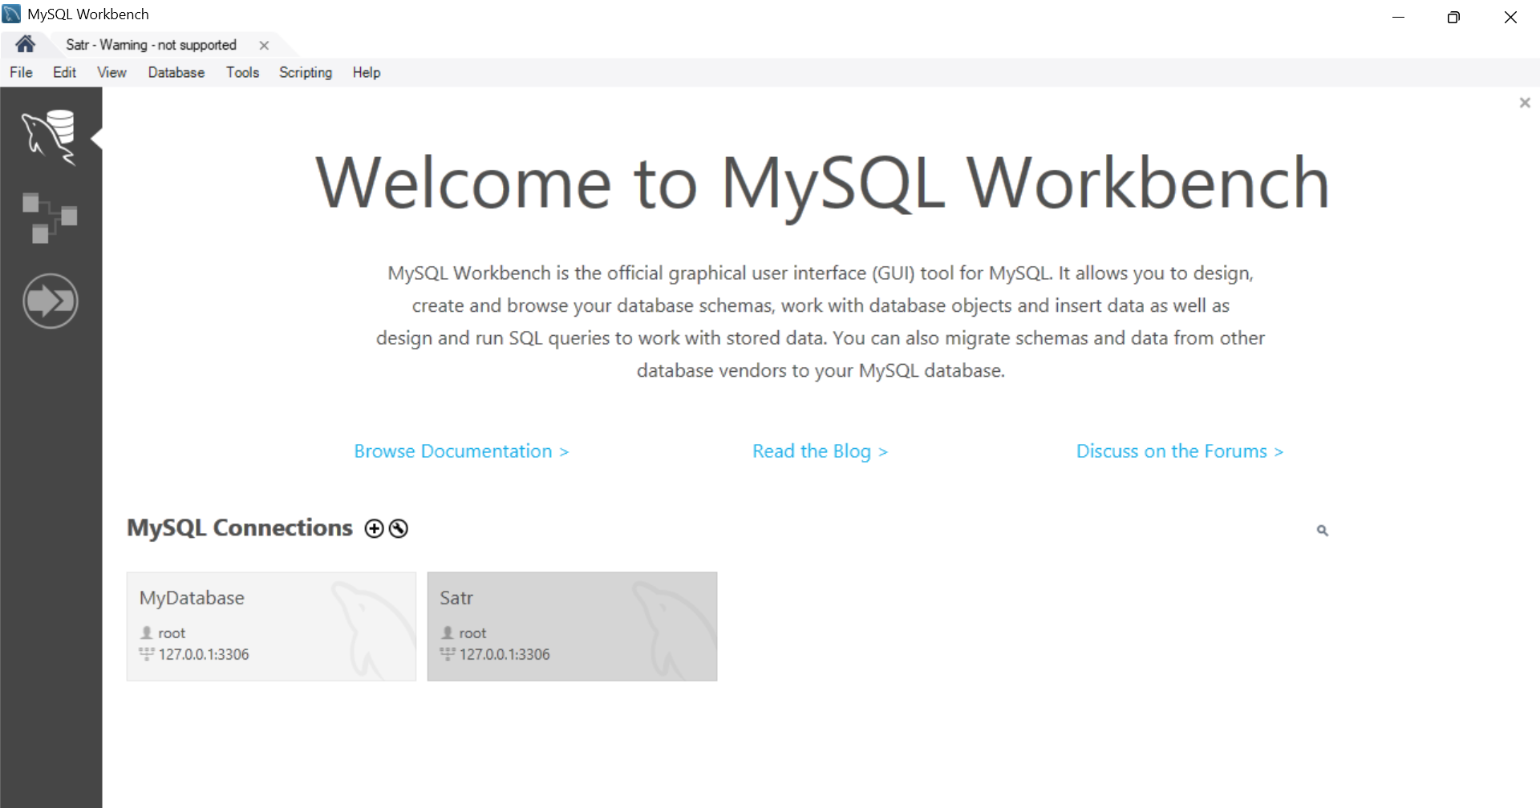

Create and view database (company). ✓

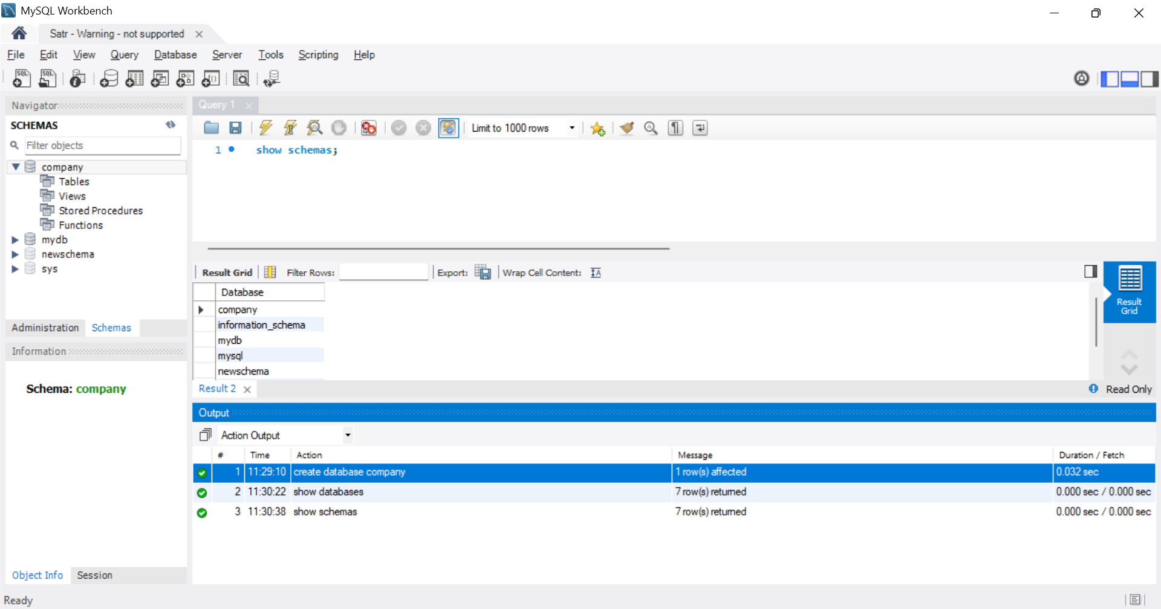

Delete database. ✓

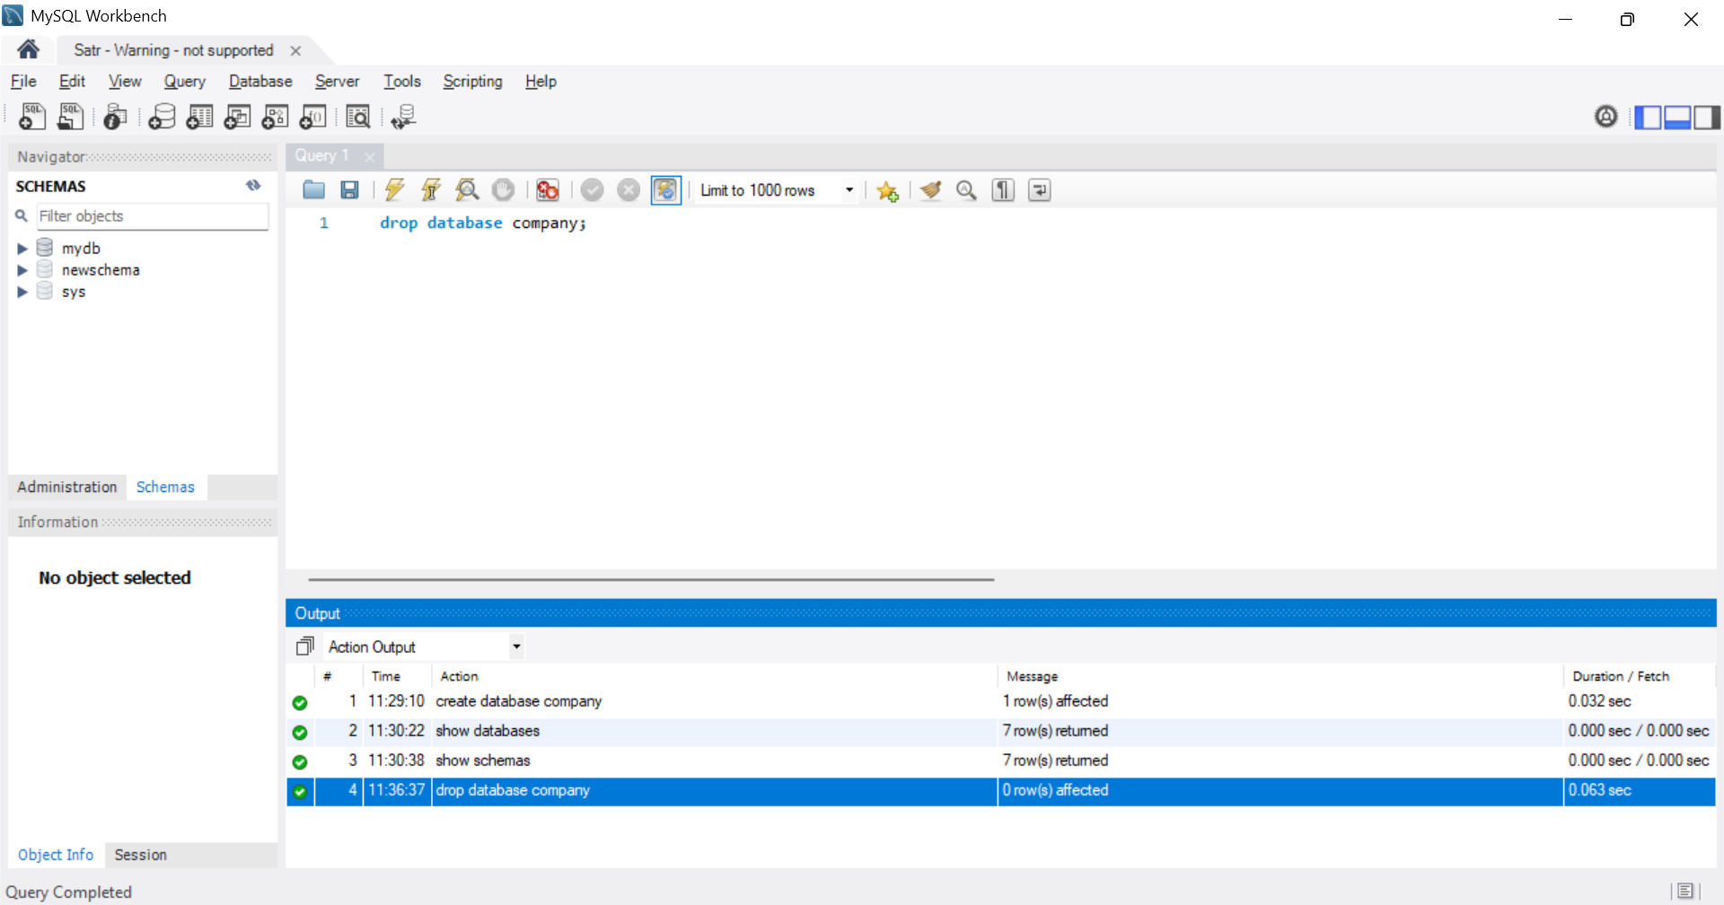

Create company database. ✓

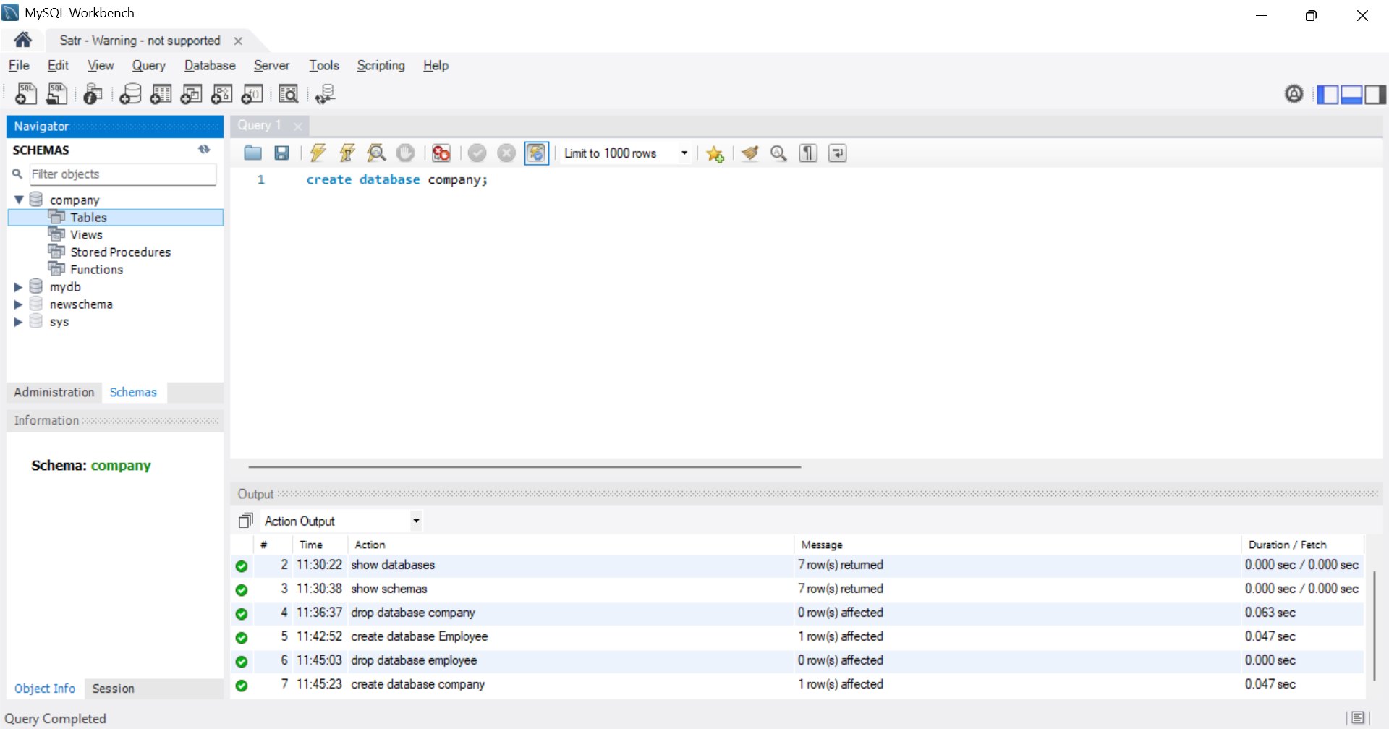

Create Employee table. ✓

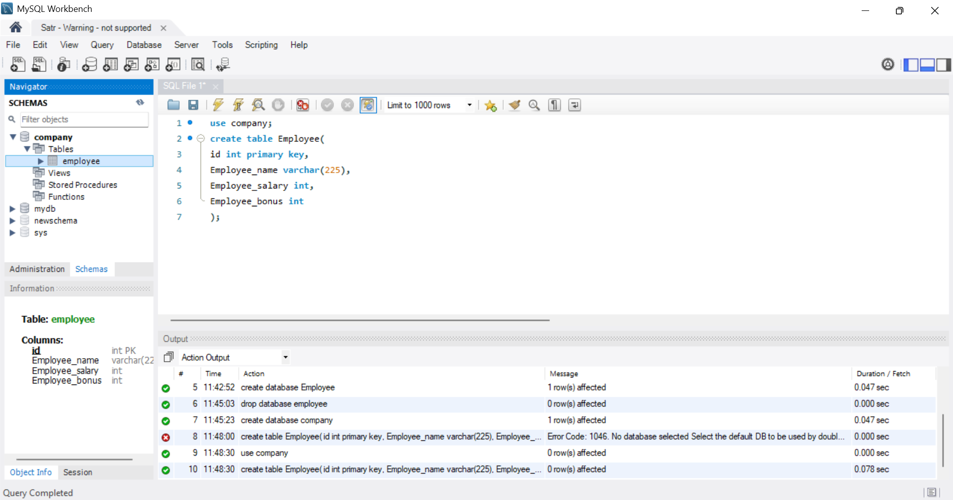

Select columns from employee table. ✓

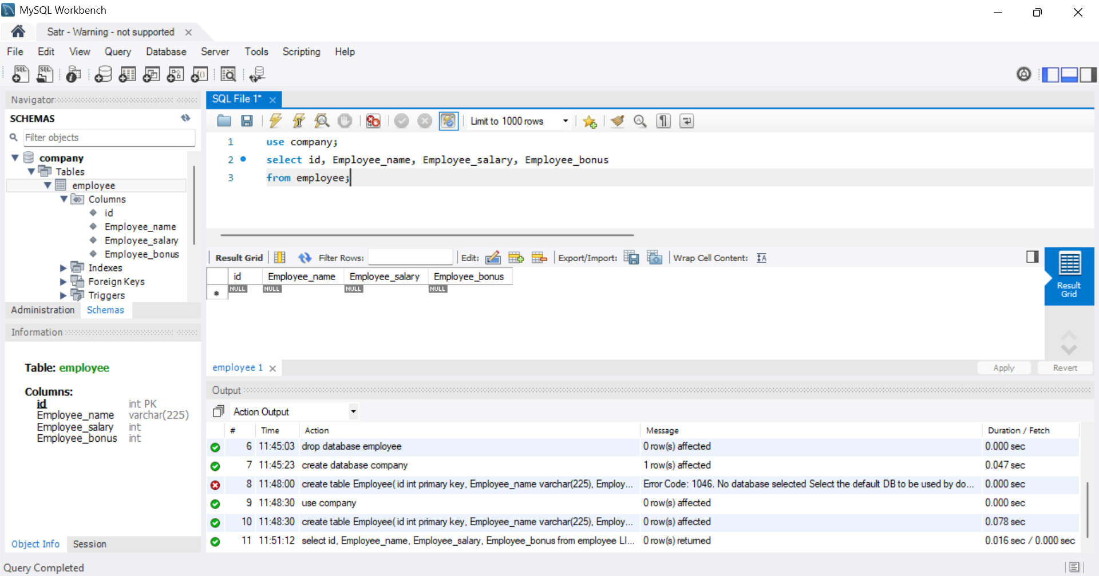

Show columns details. ✓

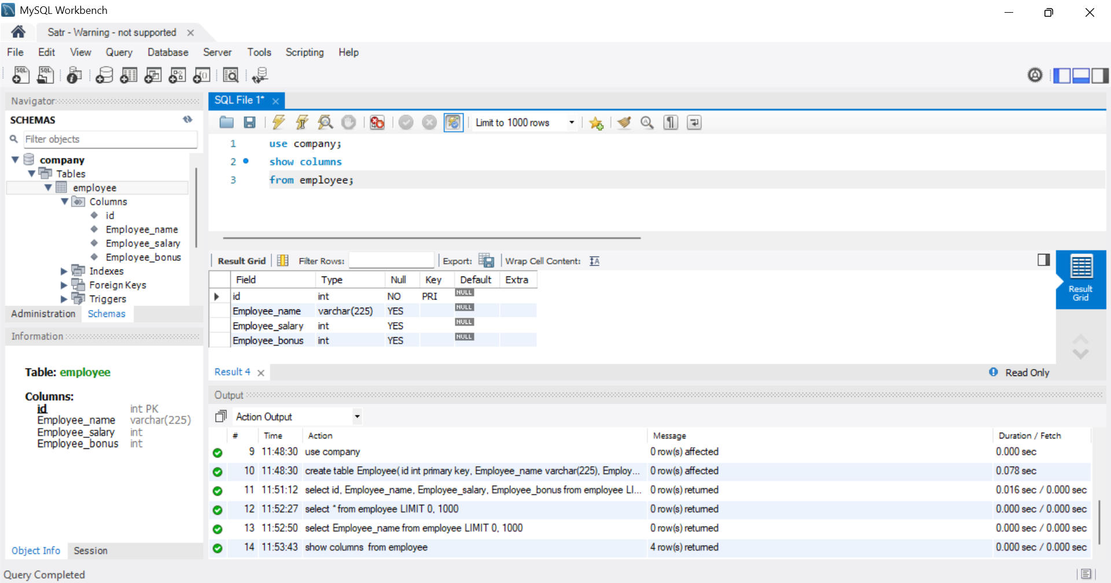

Add new column to existing table. ✓

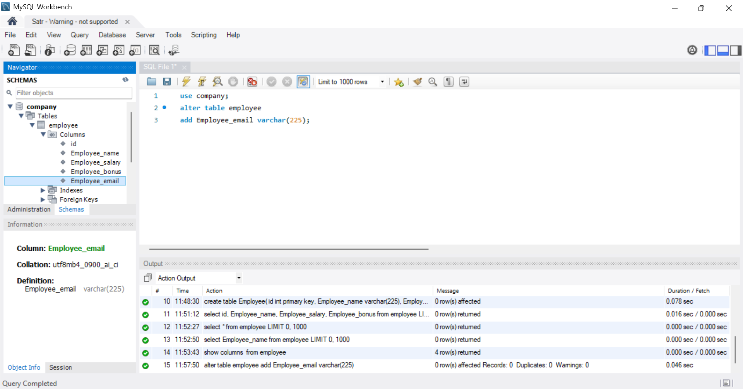

Modify column data type. ✓

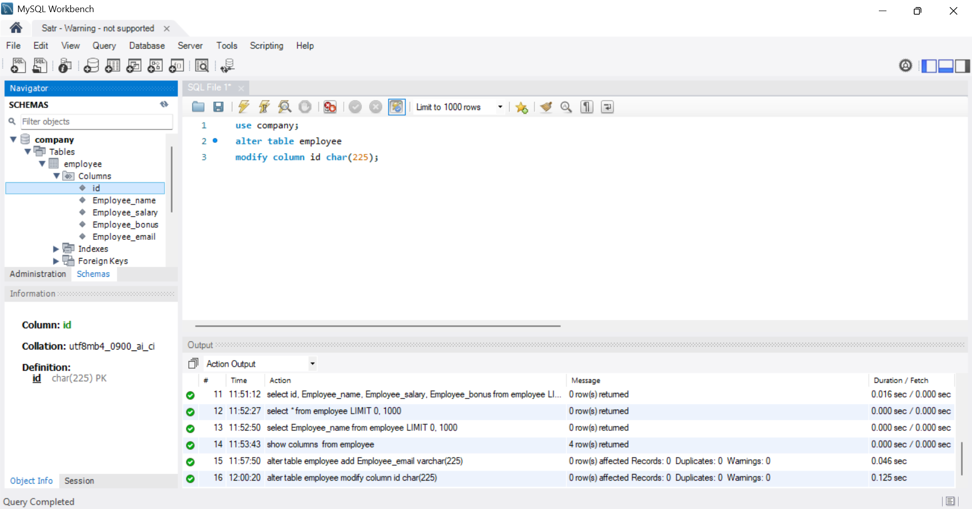

Drop column. ✓

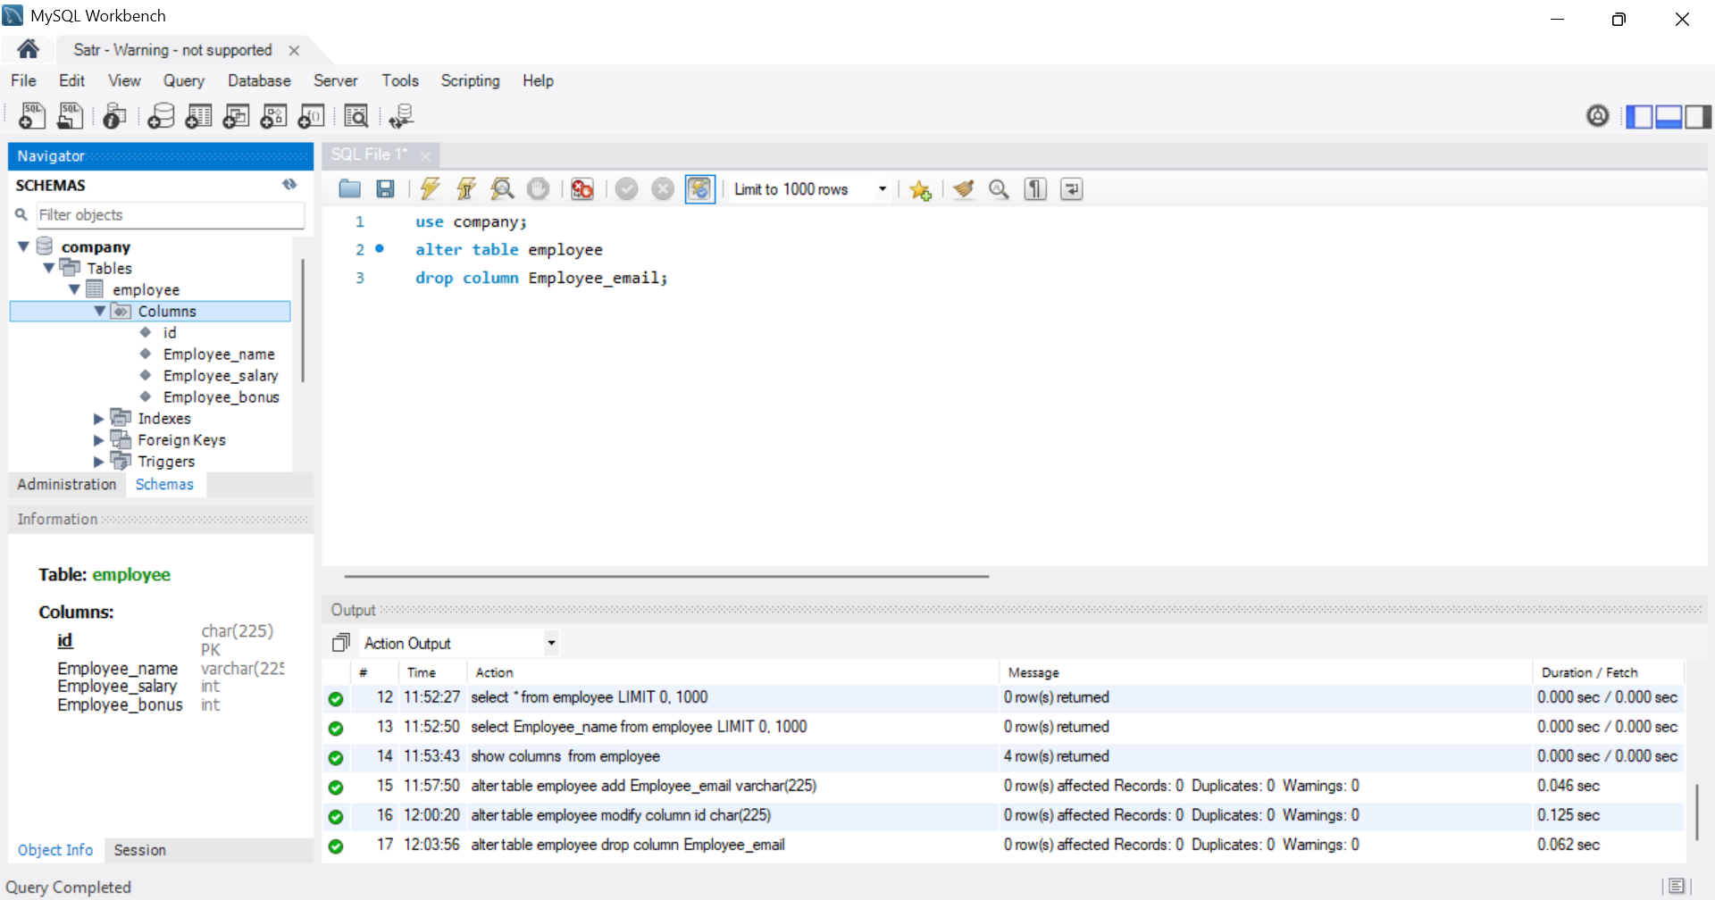

Show all tables in database. ✓

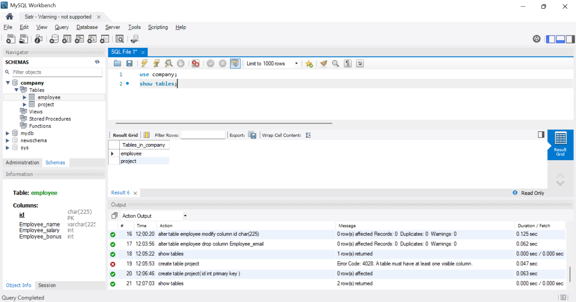

Rename table. ✓

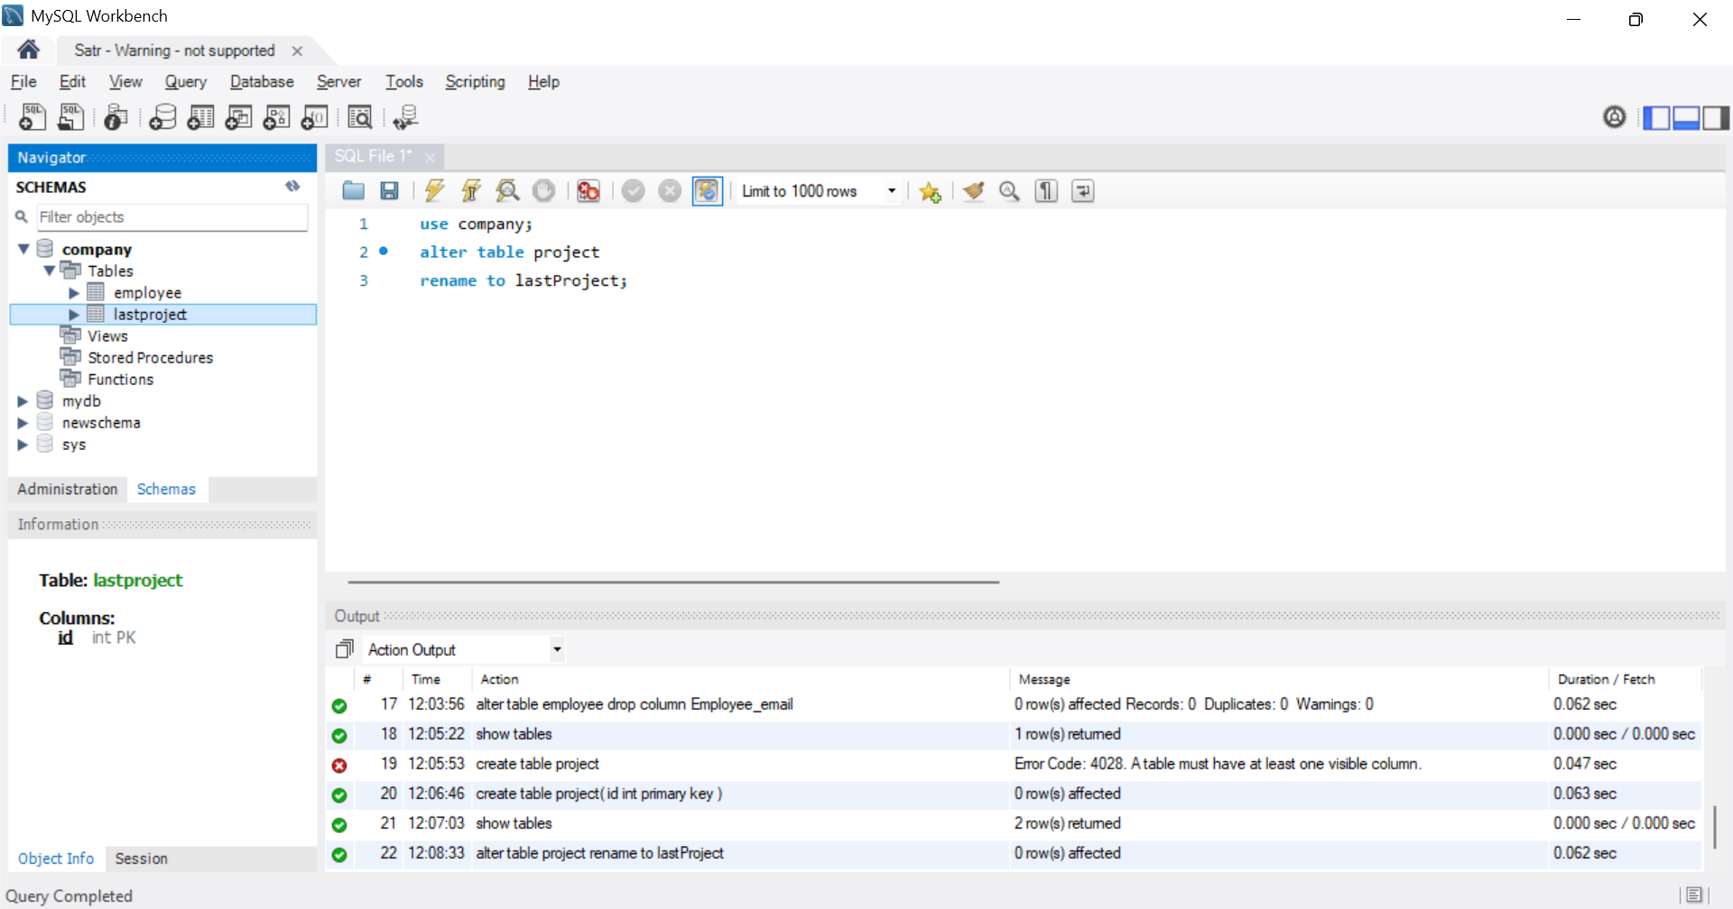

Drop table. ✓

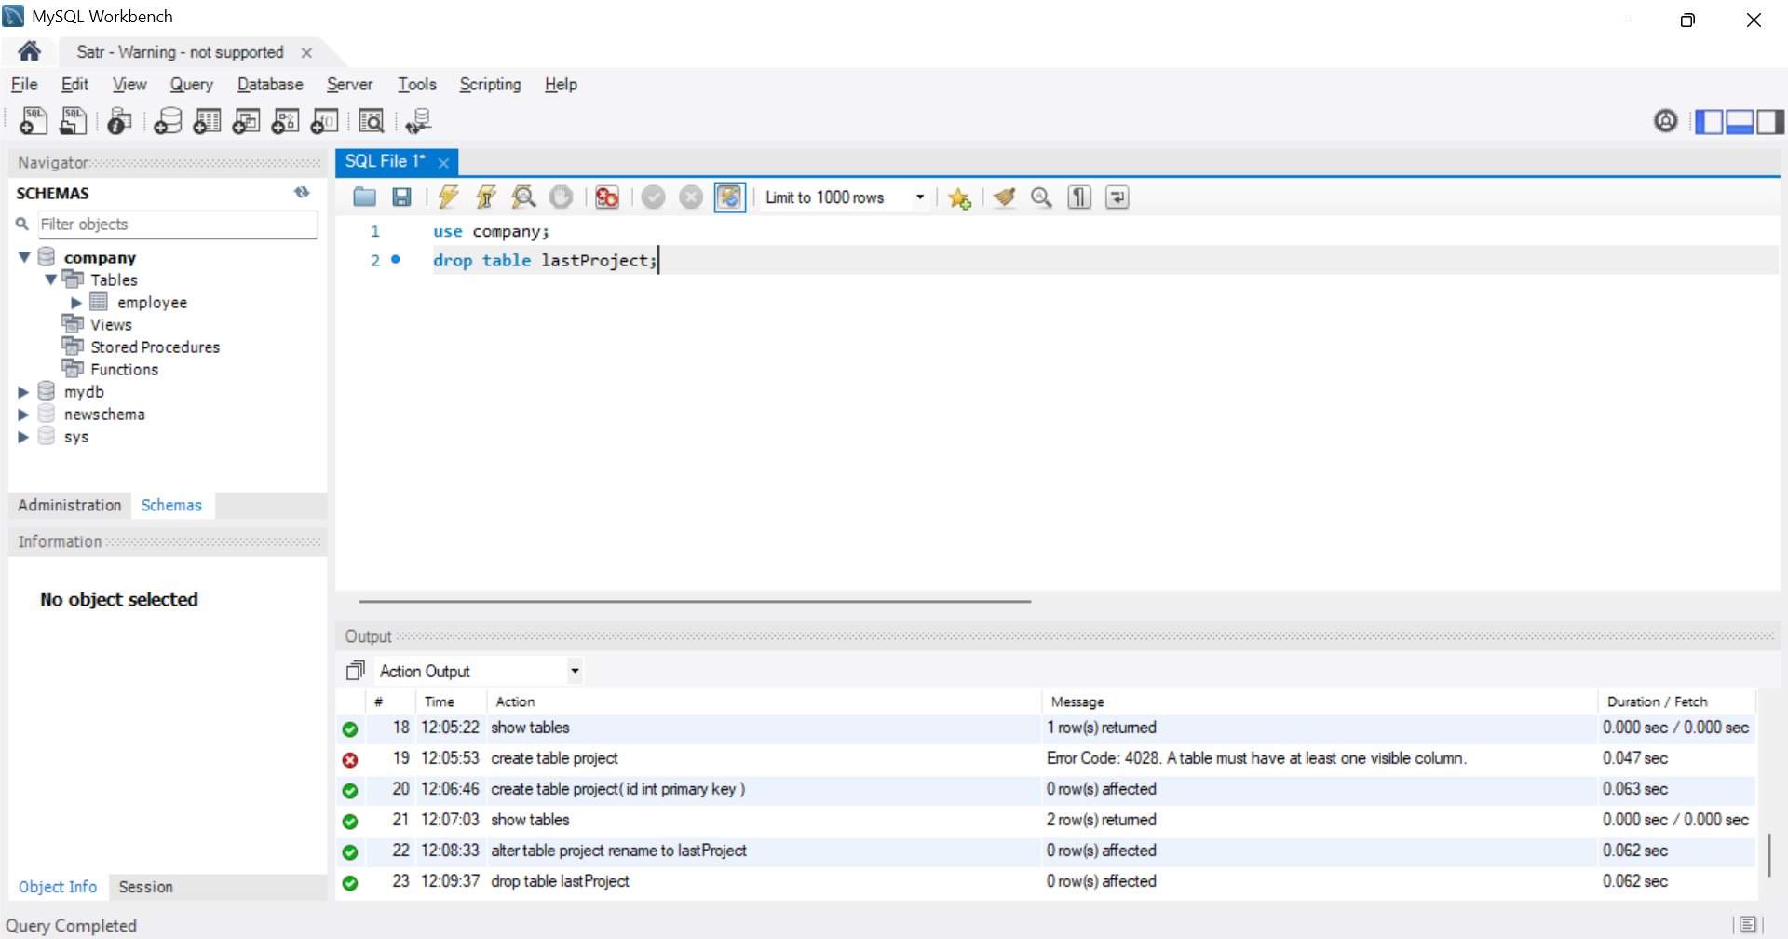

Insert new row into table. ✓

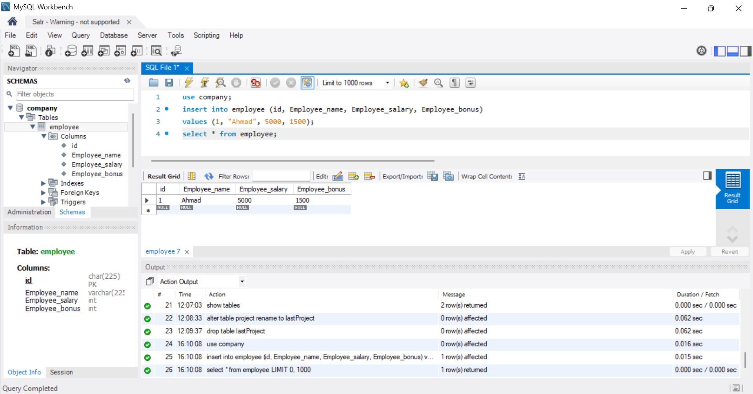

Insert another row into table. ✓

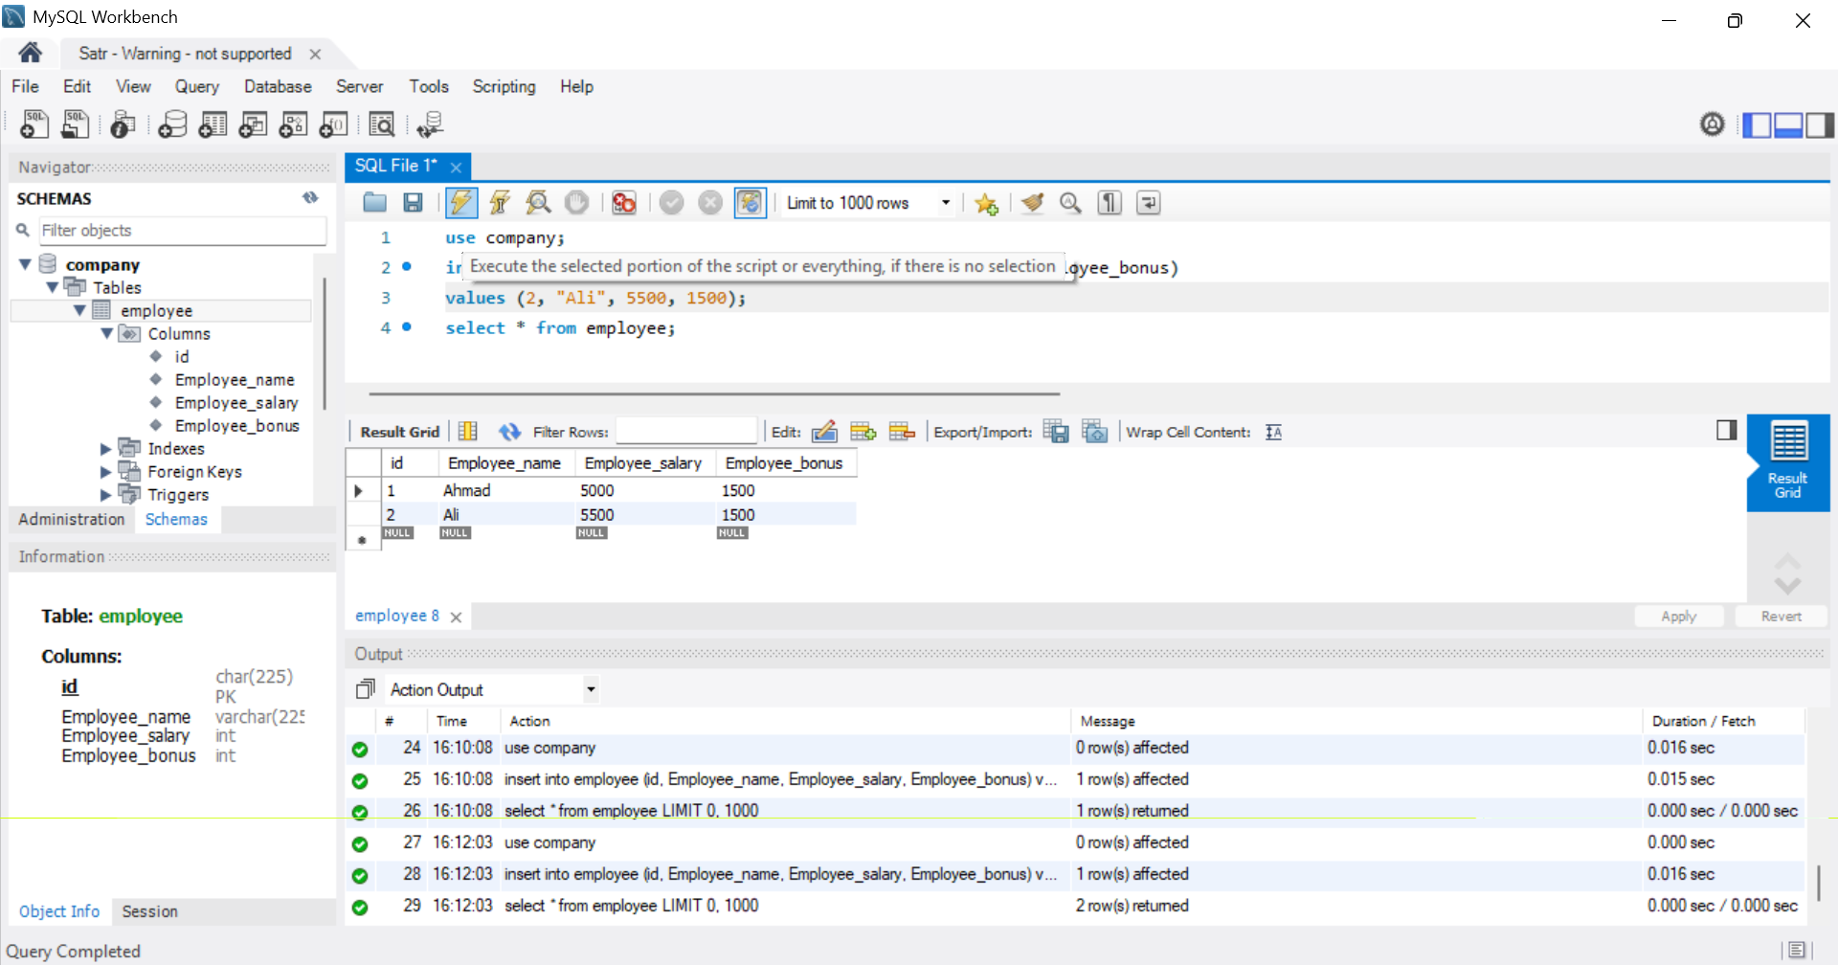

Insert row with messing value into table. ✓

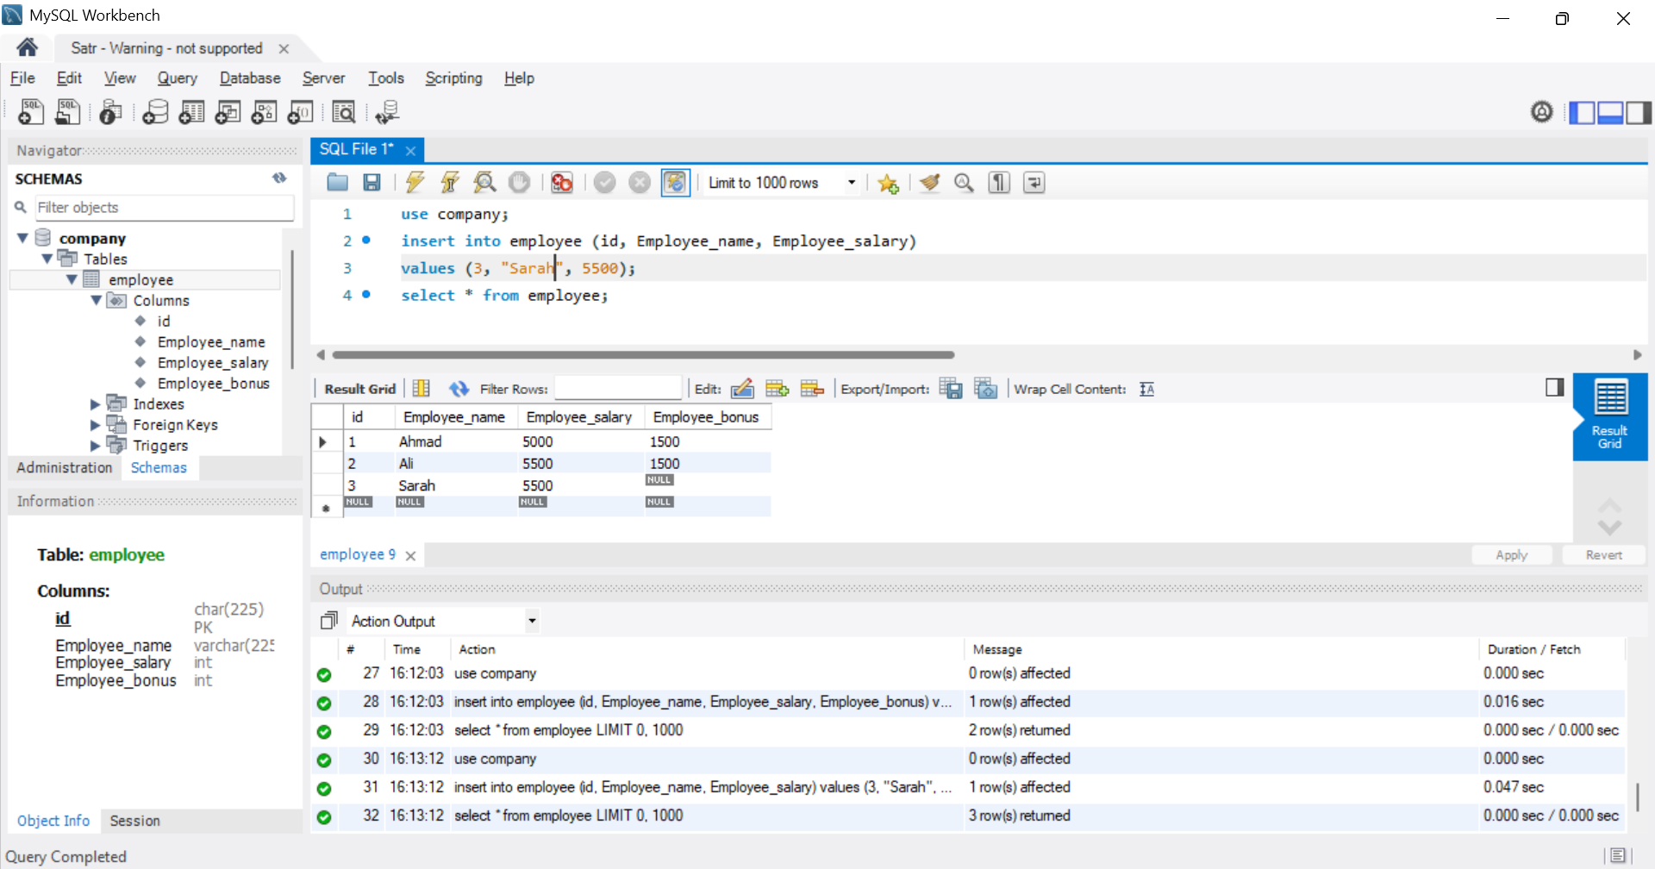

Insert multiple rows into table. ✓

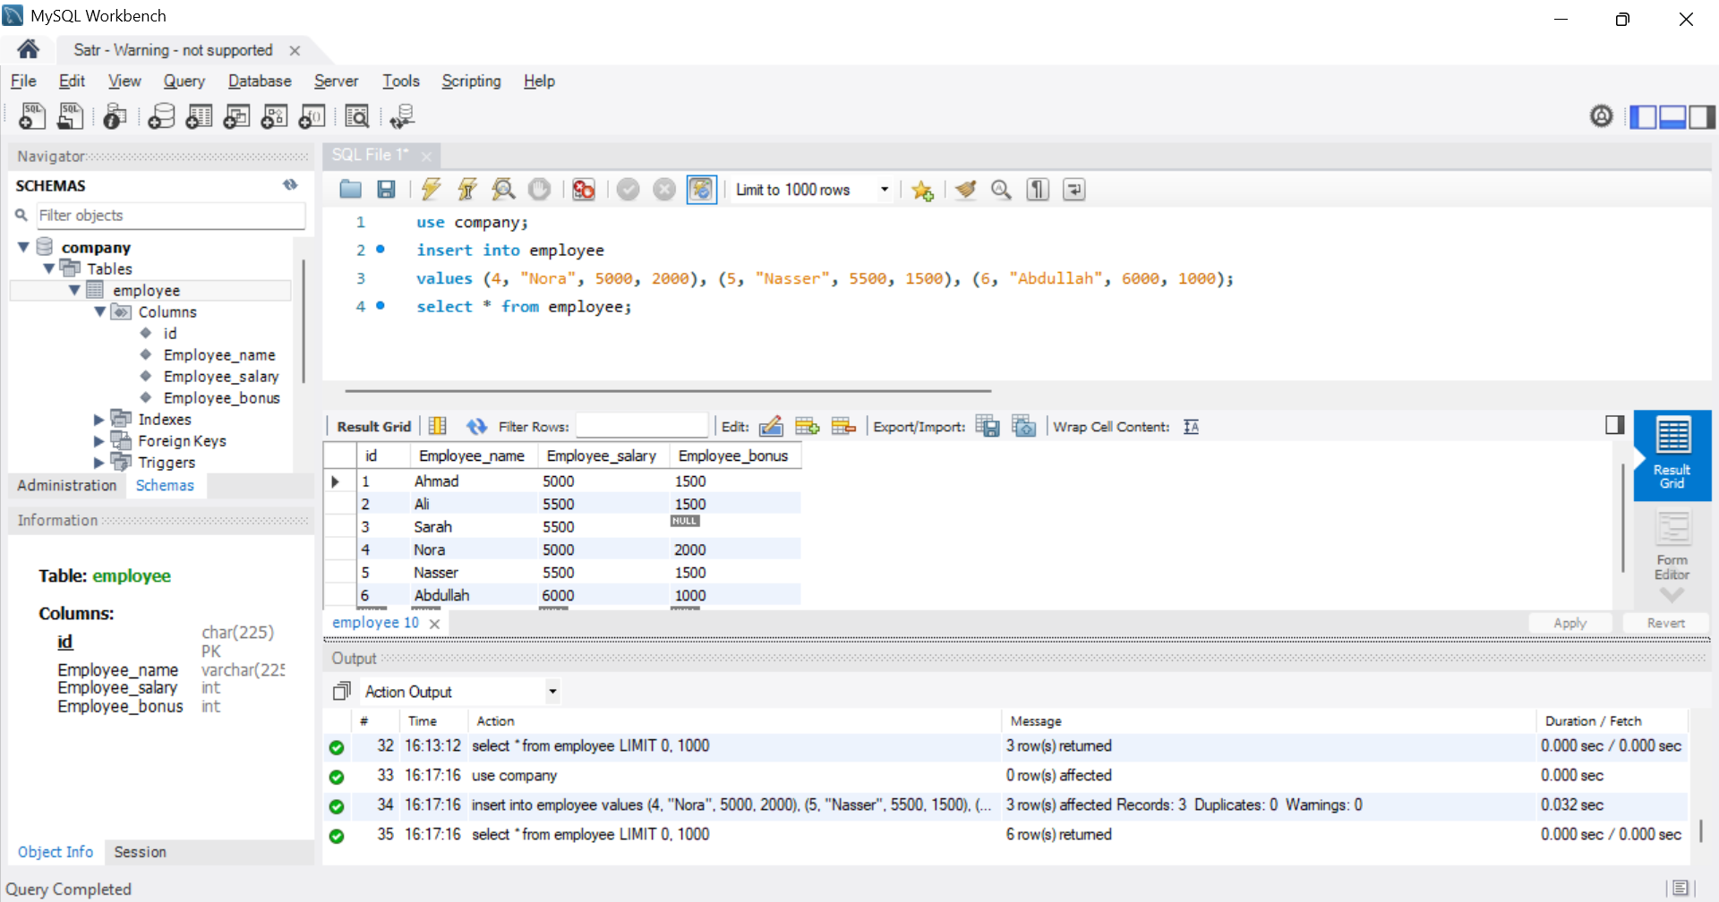

Show specific rows using Where. ✓

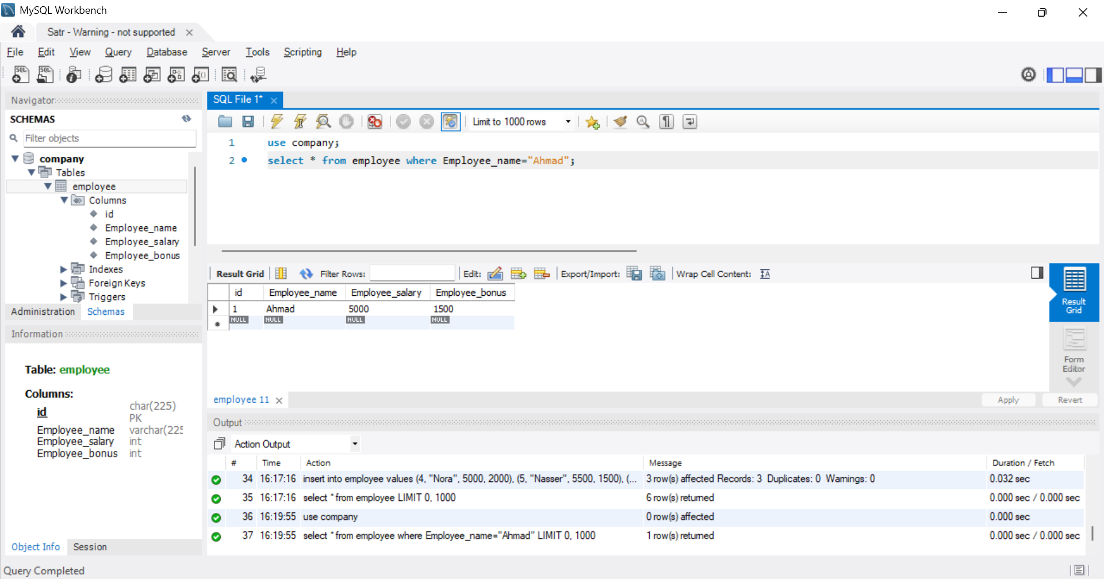

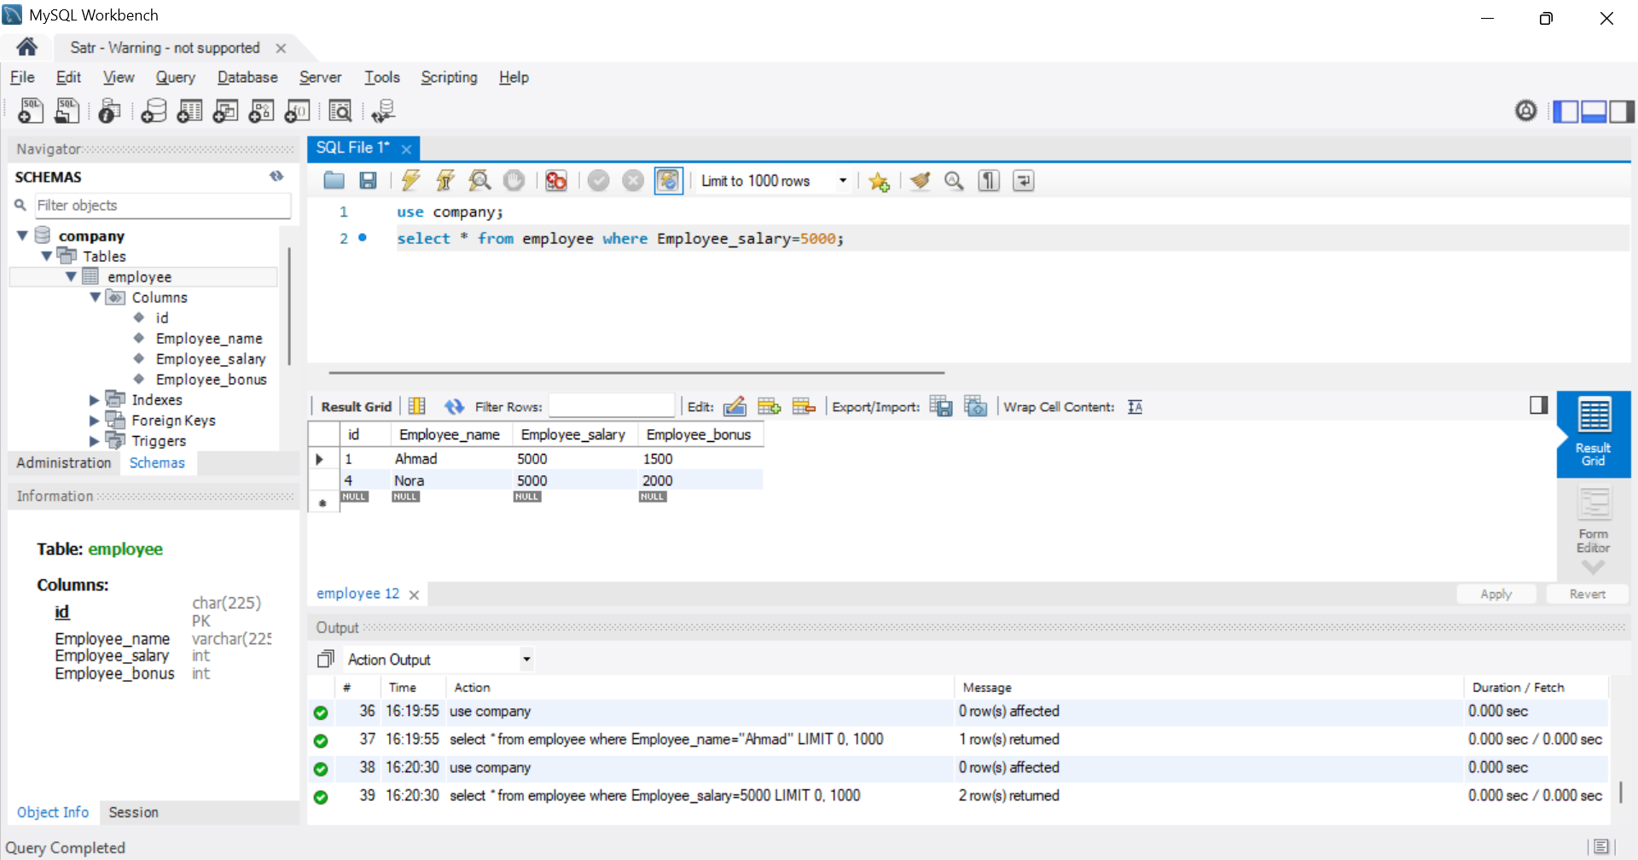

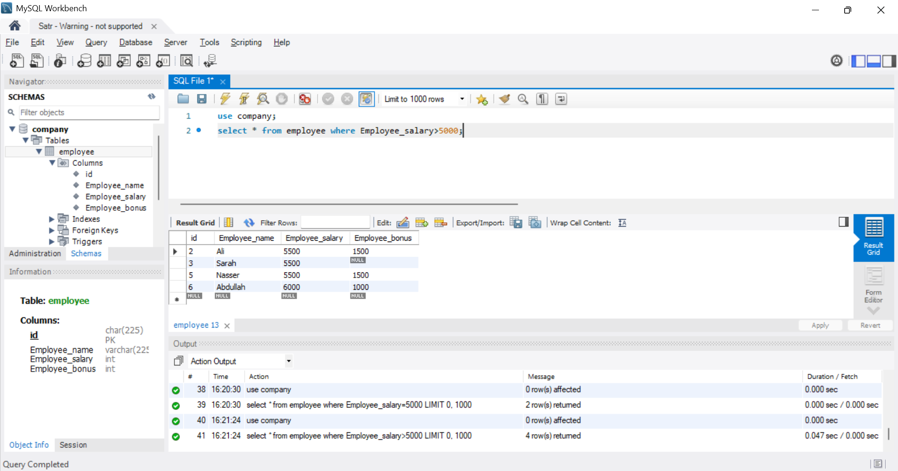

Update values in table. ✓

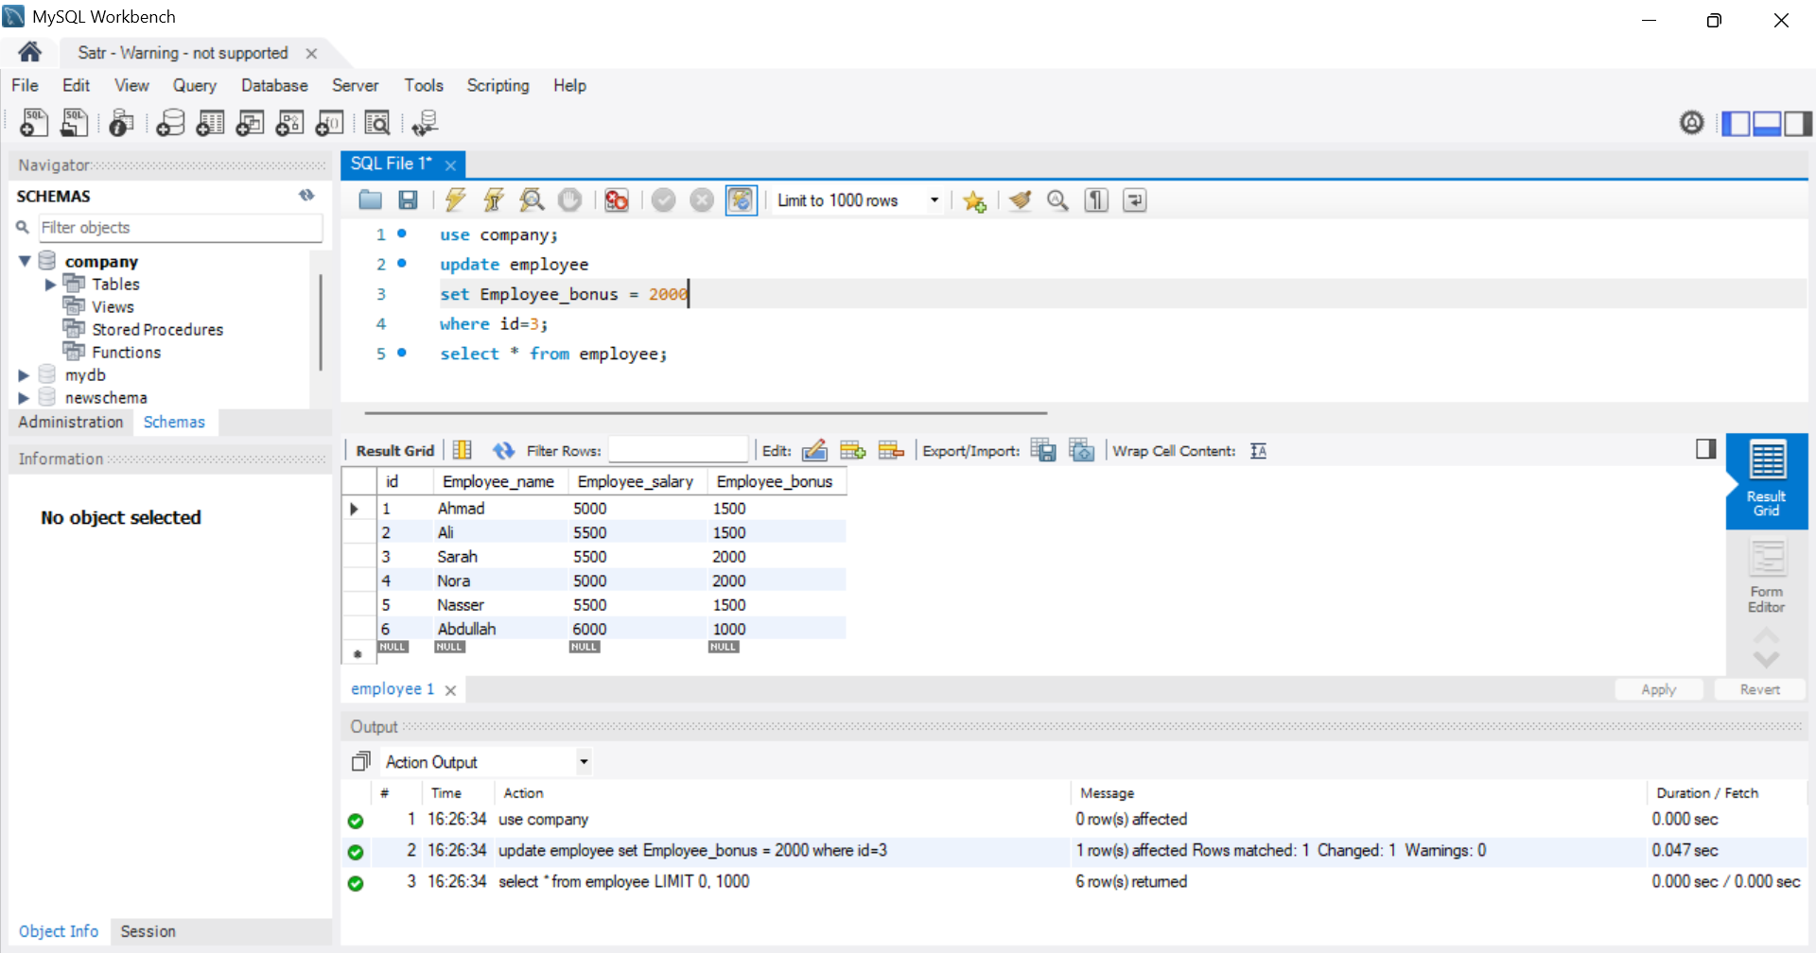

Delete rows from table. ✓

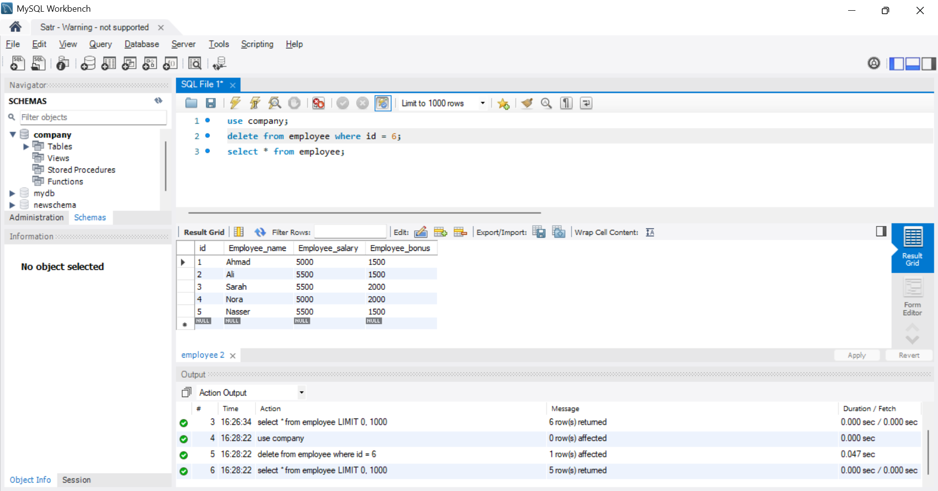

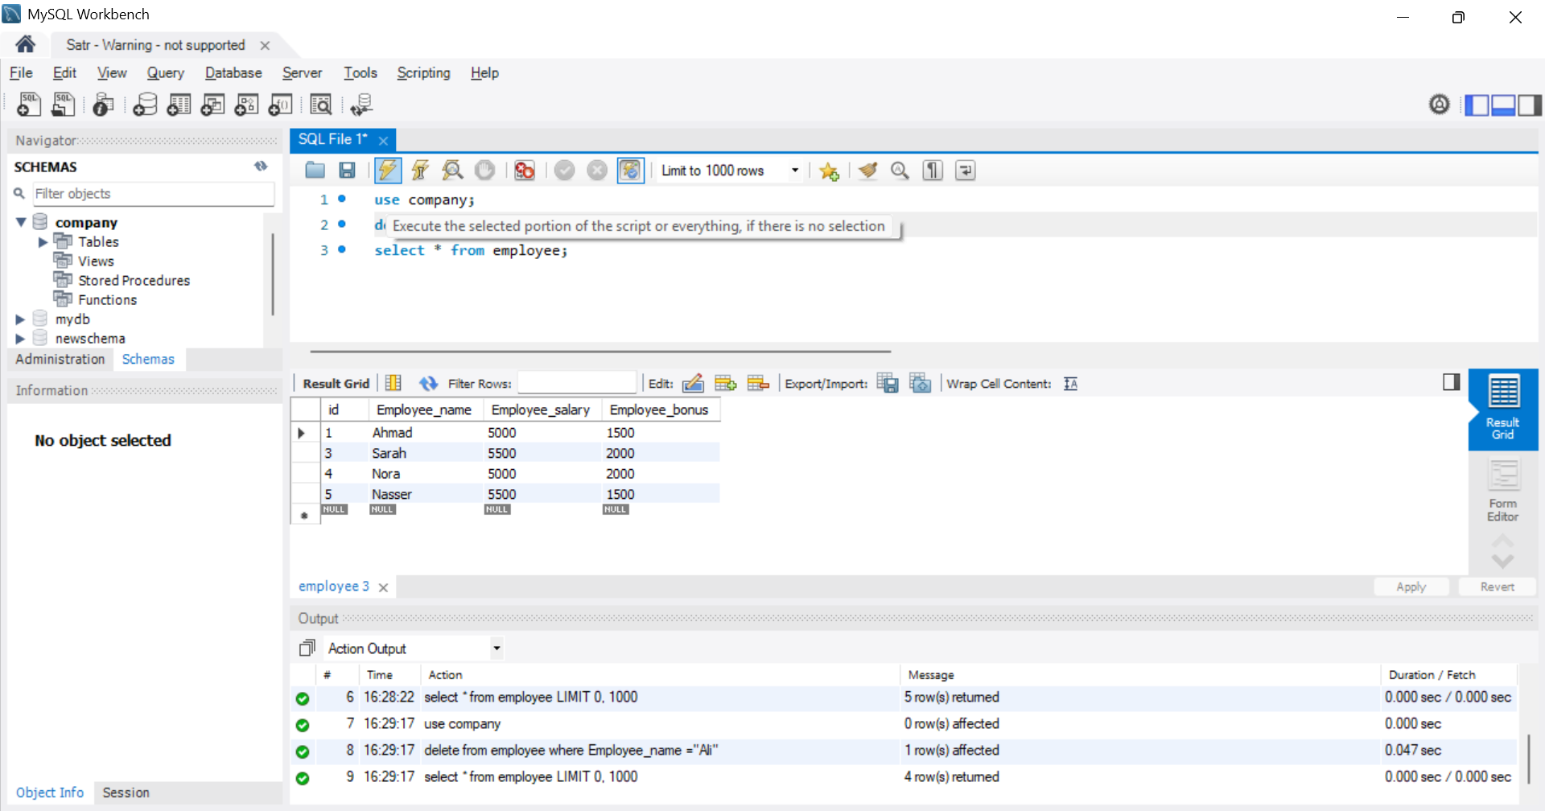

Order table by name ascending and descending. ✓

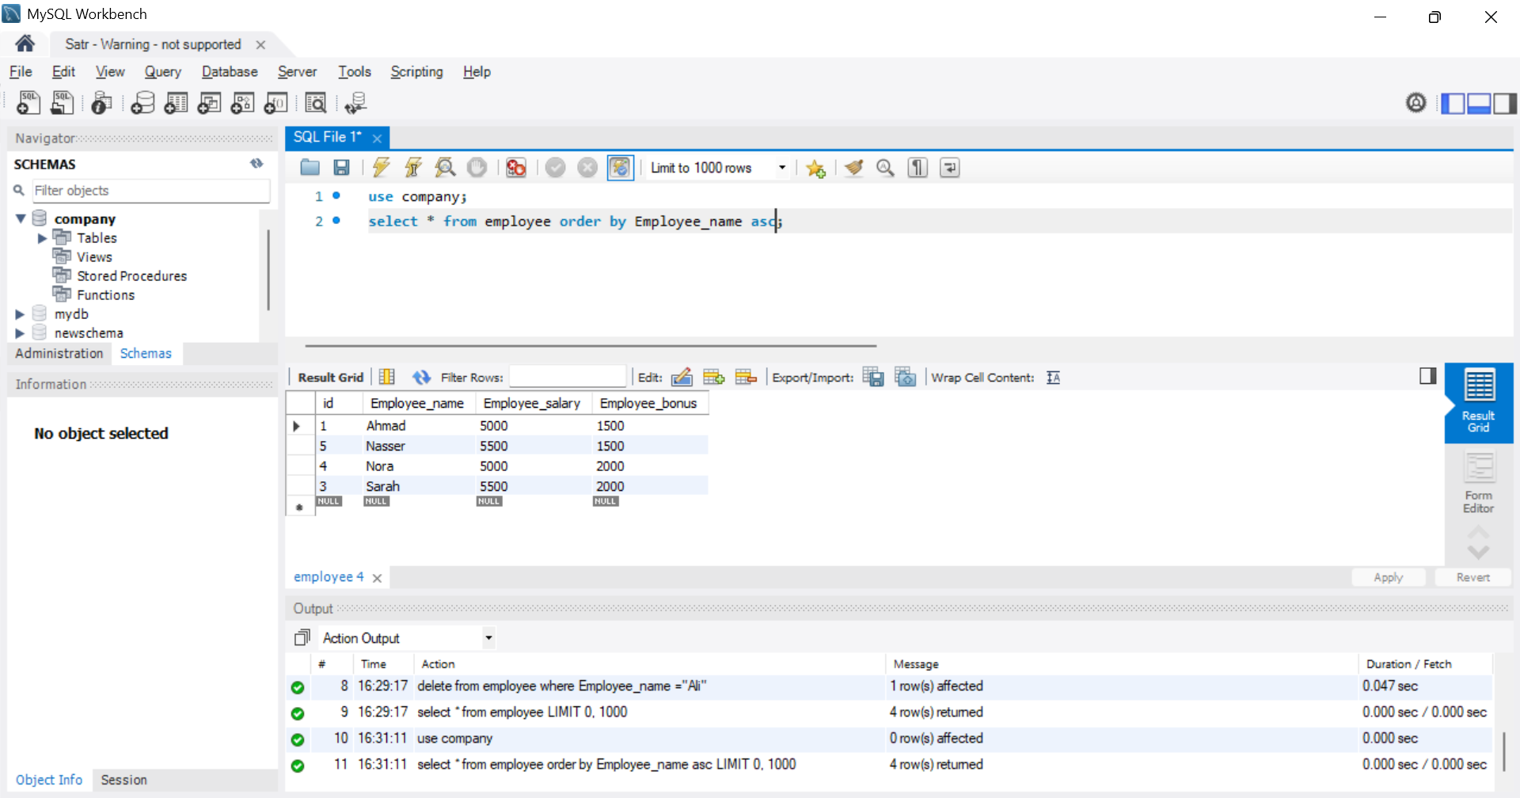

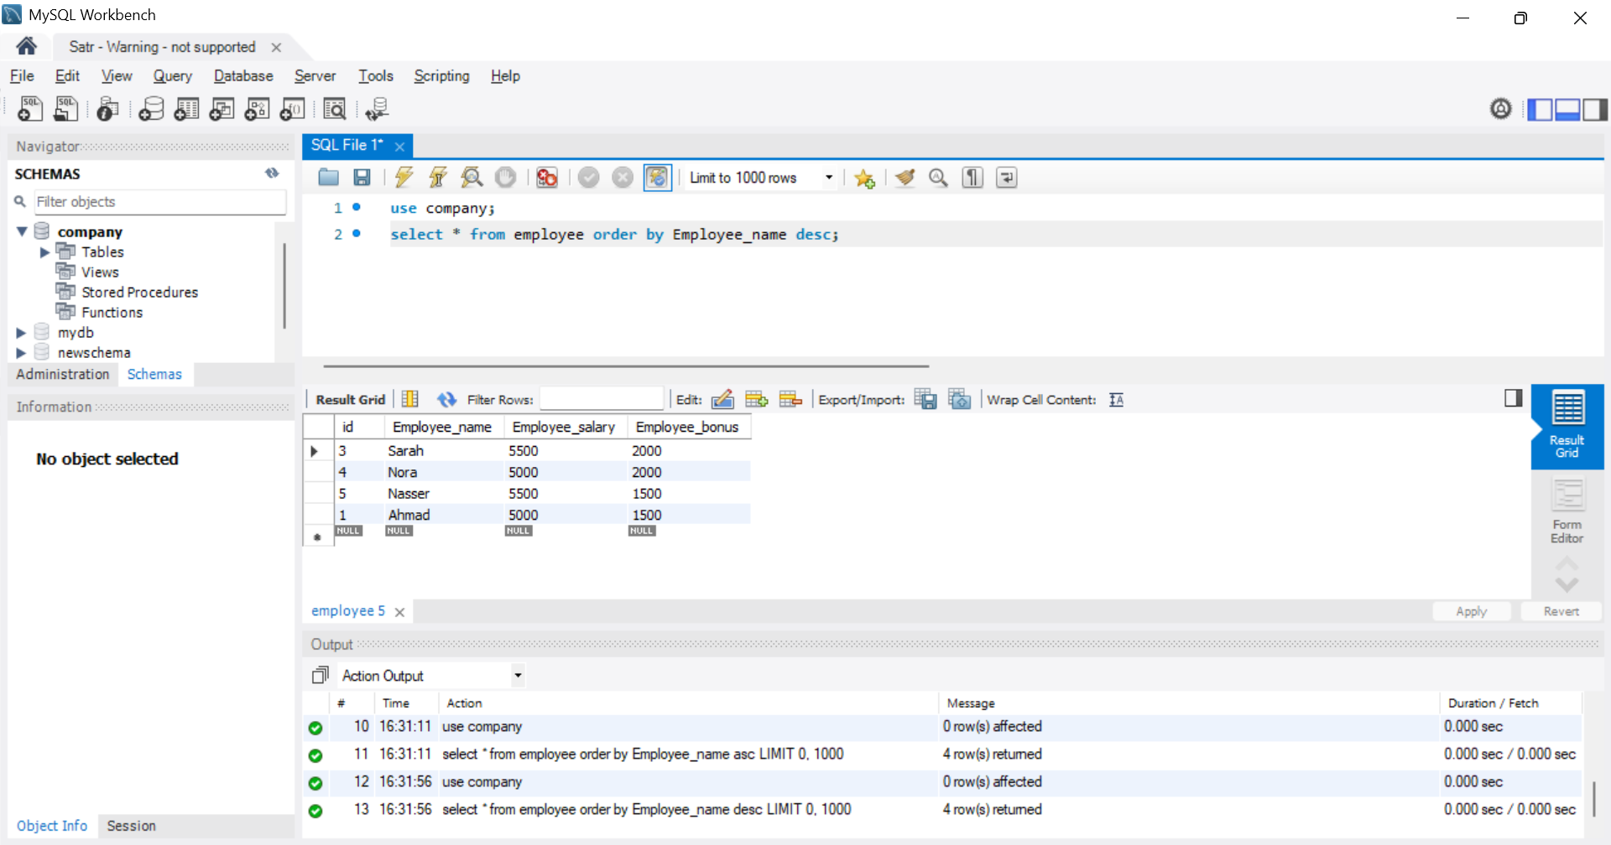

Group rows by selected column. ✓

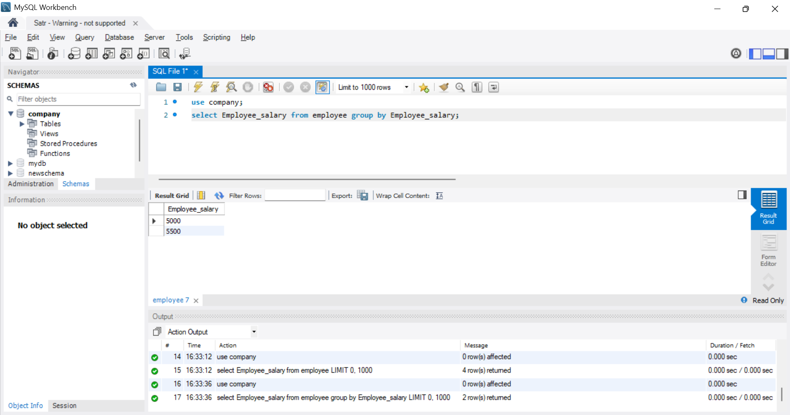

Project:

باستخدام ماتعلمته خلال هذهِ الدورة قم بتطبيق الآتي: لنفترض أن هناك مدرسة باسم التميز للتعليم الثانوي، ونريد إنشاء قاعدة بيانات مركزية لتضم جميع معلومات المعلمين والطلاب والمواد، مع العلم أنه يجب تخزين المعلومات الآتية لكل طالب (الرقم التسلسلي للطالب، اسم الطالب، تاريخ الميلاد، جنس الطالب، تاريخ الالتحاق، البريد الإلكتروني للطالب، المستوى الدراسي، المسار، المعدل التراكمي للطالب) ومعلومات المعلمين كالآتي(الرقم التسلسلي للمعلم، اسم المعلم، تاريخ الميلاد، جنس المعلم، البريد الالكتروني للمعلم، رقم المكتب) ومعلومات المواد كالآتي (الرقم التسلسلي للمادة، اسم المادة).

المتطلبات:

استخدام التعليقات comments لتوضيح الأوامر.

إنشاء قاعدة البيانات.

إنشاء الجداول.

عرض الجداول المتاحة في قاعدة البيانات.

إدخال معلومات ٣٠ طالب كحد أدنى.

إدخال معلومات ١٠ معلمين كحد أدنى.

إدخال معلومات ٦ مواد كحد أدنى.

عرض محتويات جميع الجداول.

عرض محتويات جدول الطلاب مع ترتيب الصفوف تصاعديًا حسب اسم الطالب.

عرض محتويات جدول الطلاب مع إعطاء اسم مستعار لحقل “اسم الطالب” لاختصار اسم العمود أو جعله ذات معنى.

التعديل على البيانات.

التعديل على بيانات أحد الطلاب وتغيير البريد الالكتروني للطالب.

التعديل على بيانات أحد المعلمين وتغيير رقم المكتب الخاص به.

التعديل على الجداول.

تعديل اسم أحد الجداول.

ملاحظات:

الرقم التسلسلي هو id.

الجنس (F أو M).

المستوى الدراسي يتكون من ستة مستويات (1, 2, 3، 4, 5, 6).

المسار (علمي أو انساني).

المعدل التراكمي من 100.

Create database. ✓

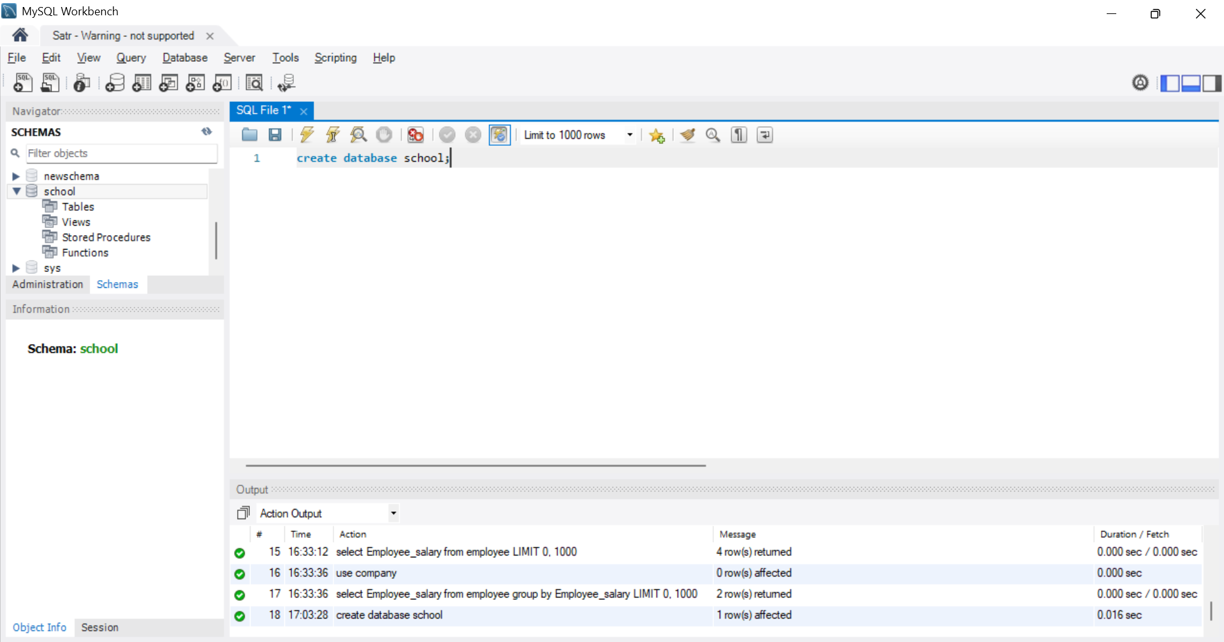

Create student table. ✓

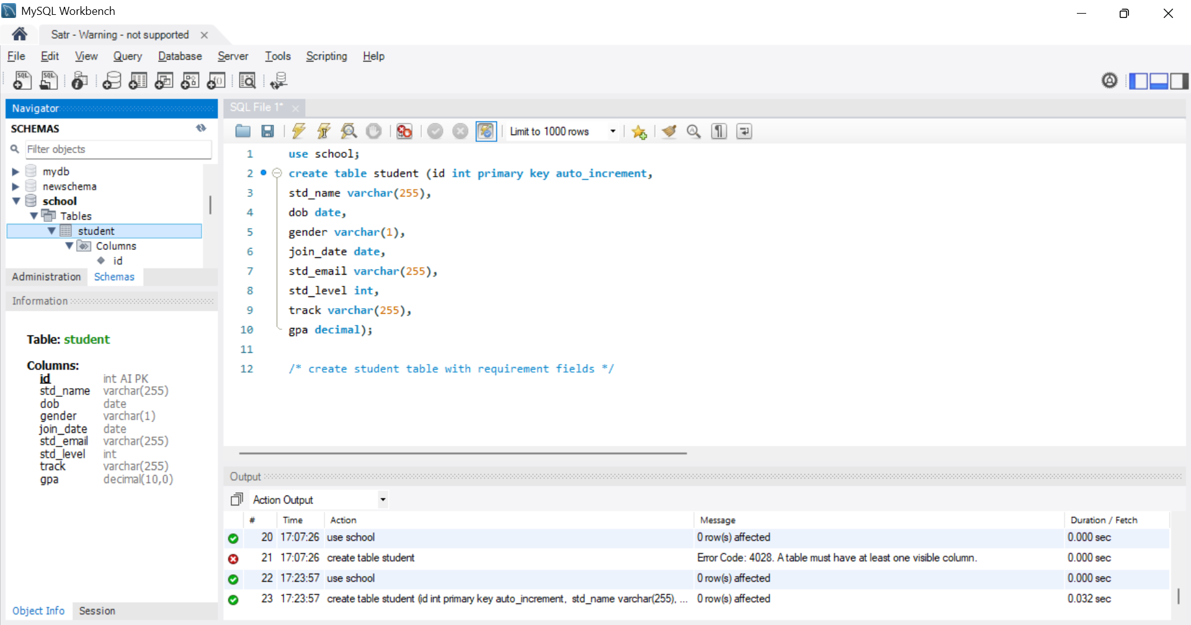

Create teacher table. ✓

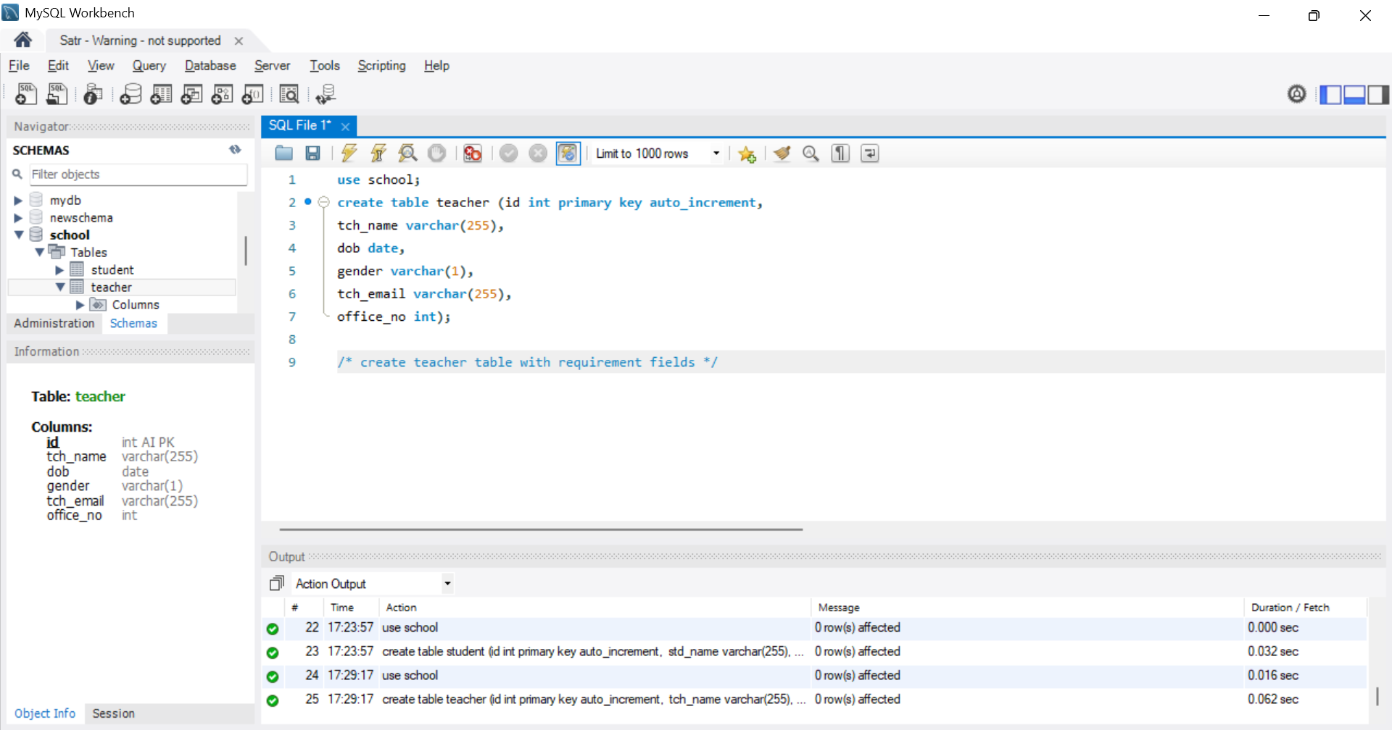

Create course table. ✓

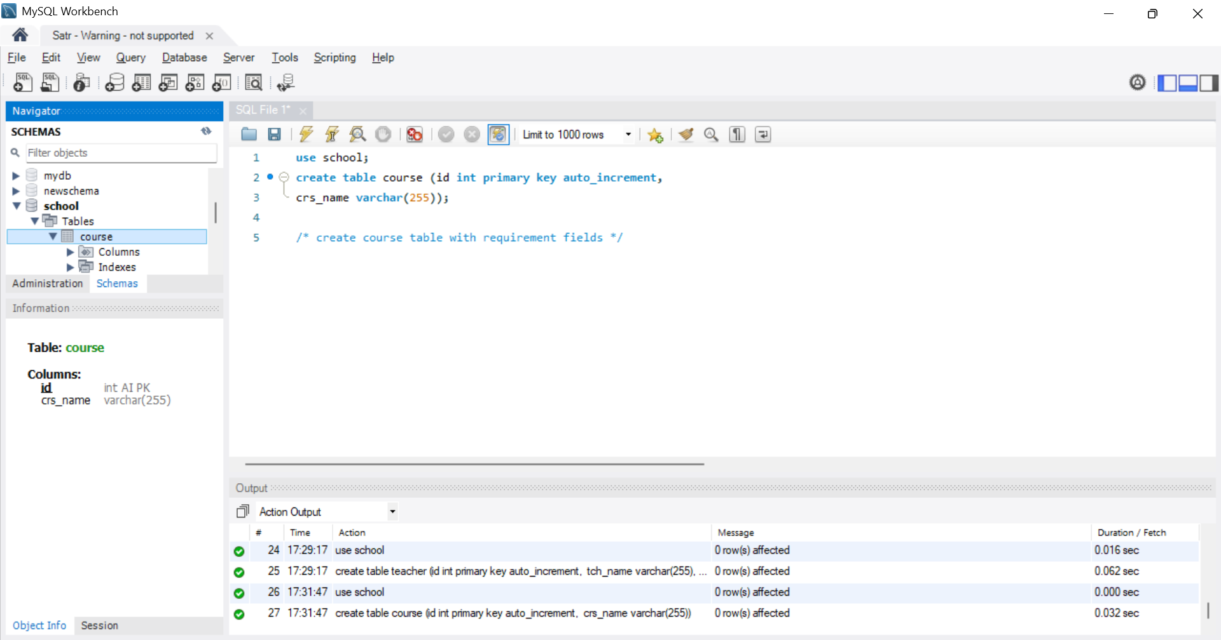

Show tables. ✓

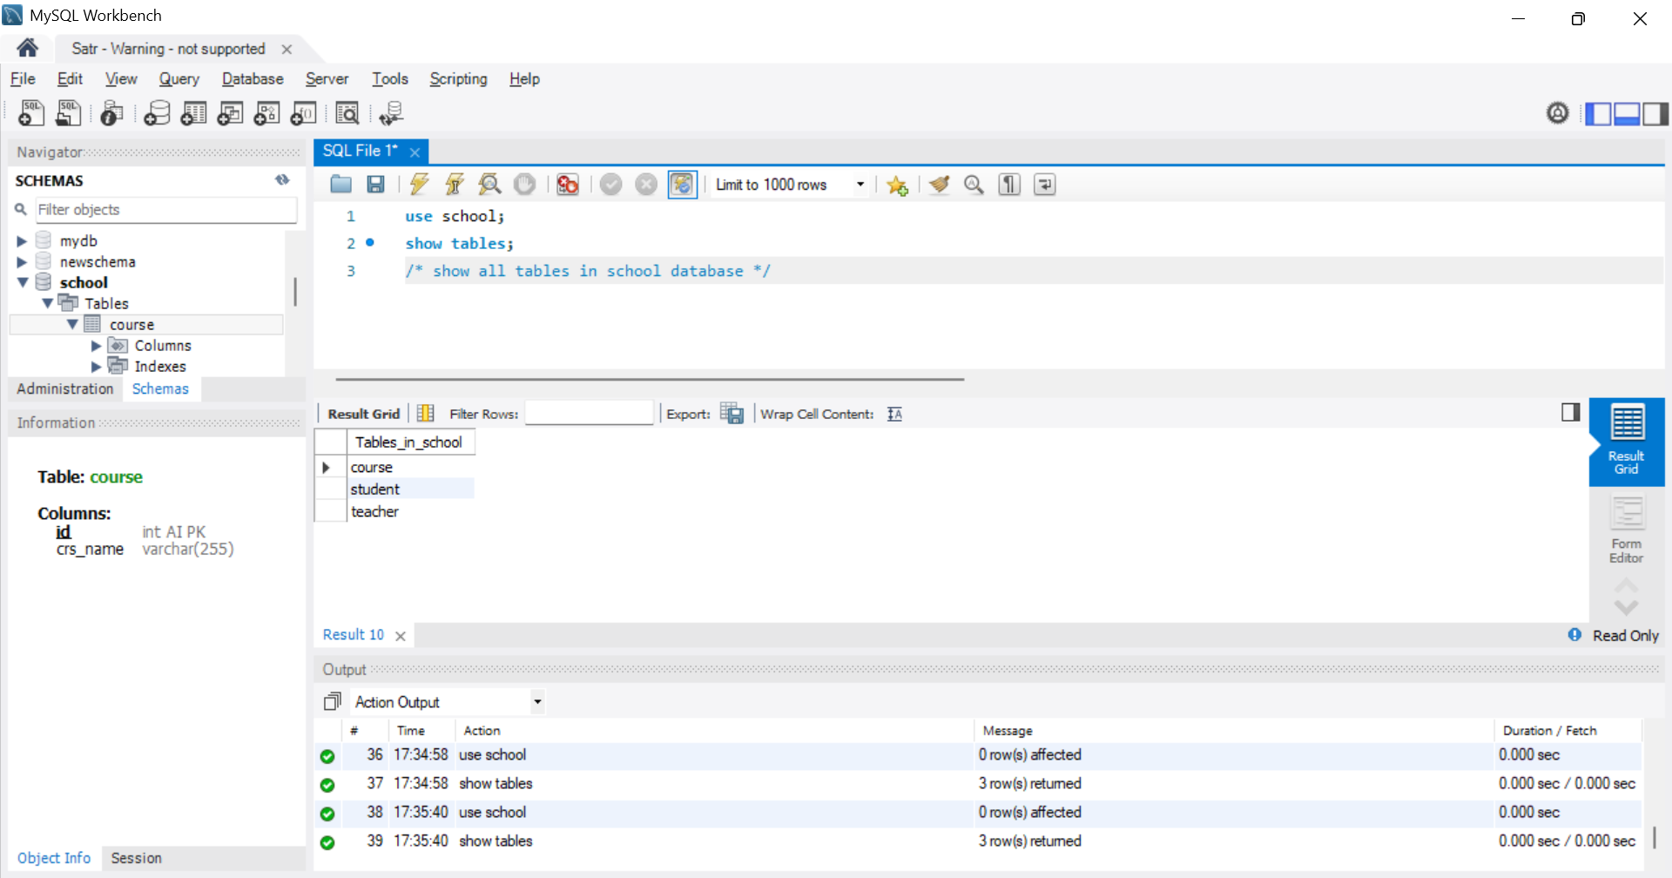

Insert 30 students into the table. ✓

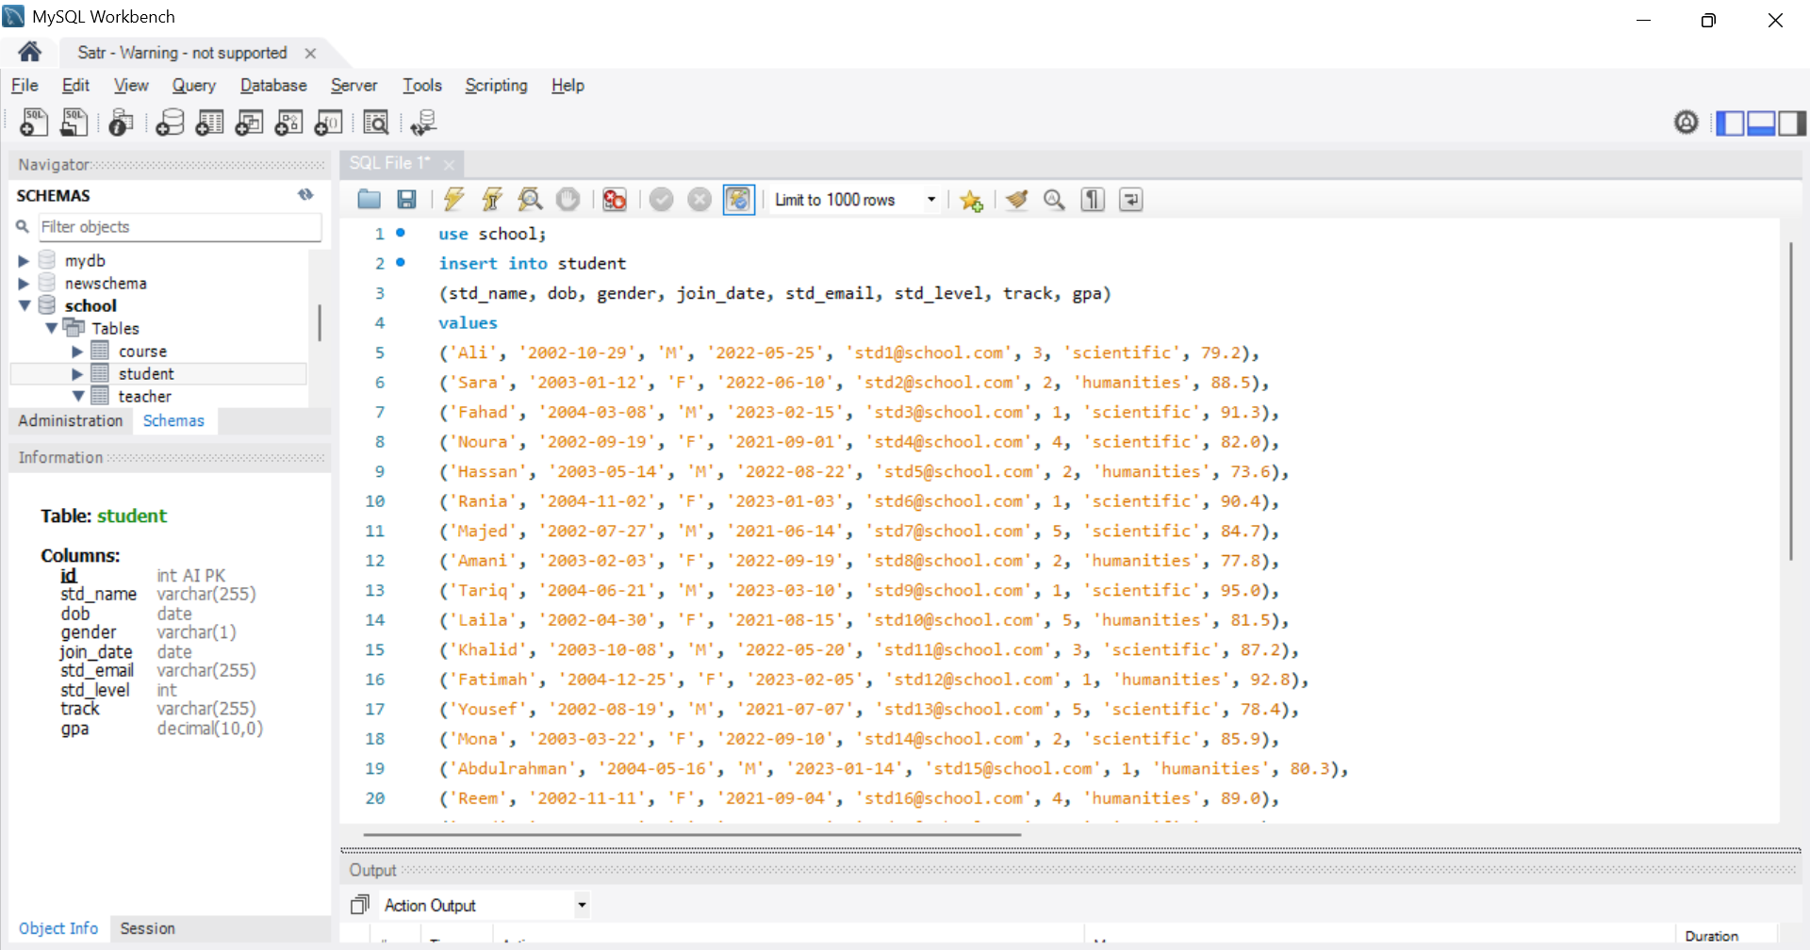

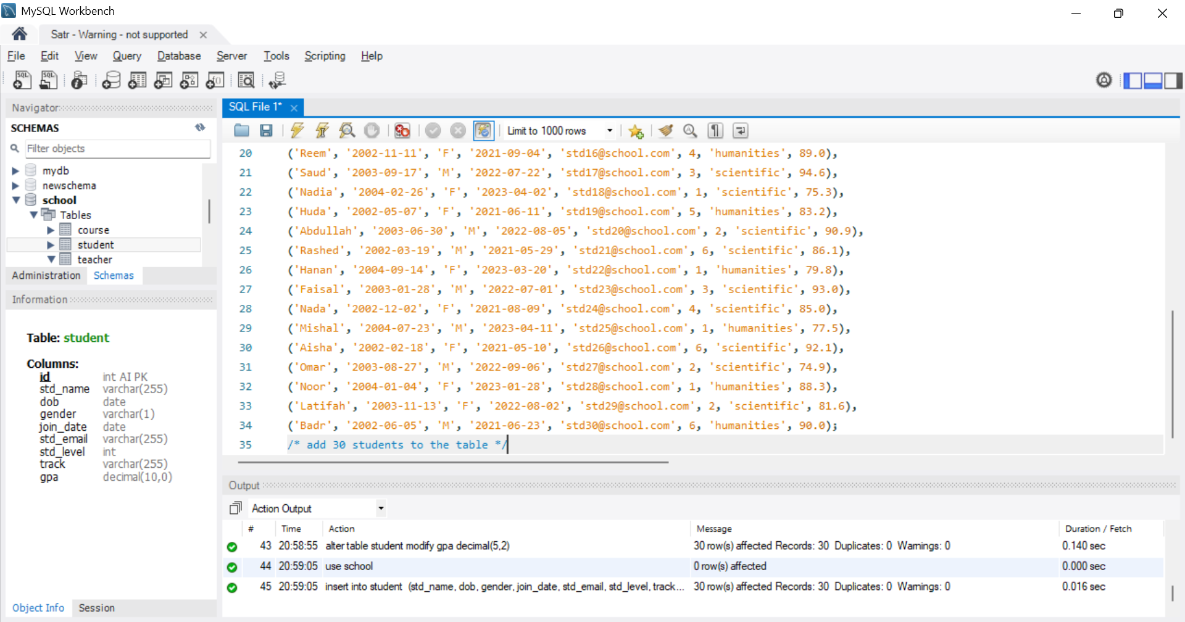

Show all students. ✓

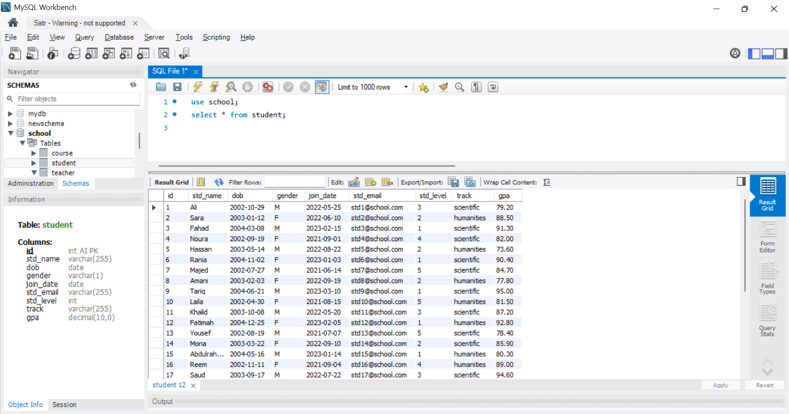

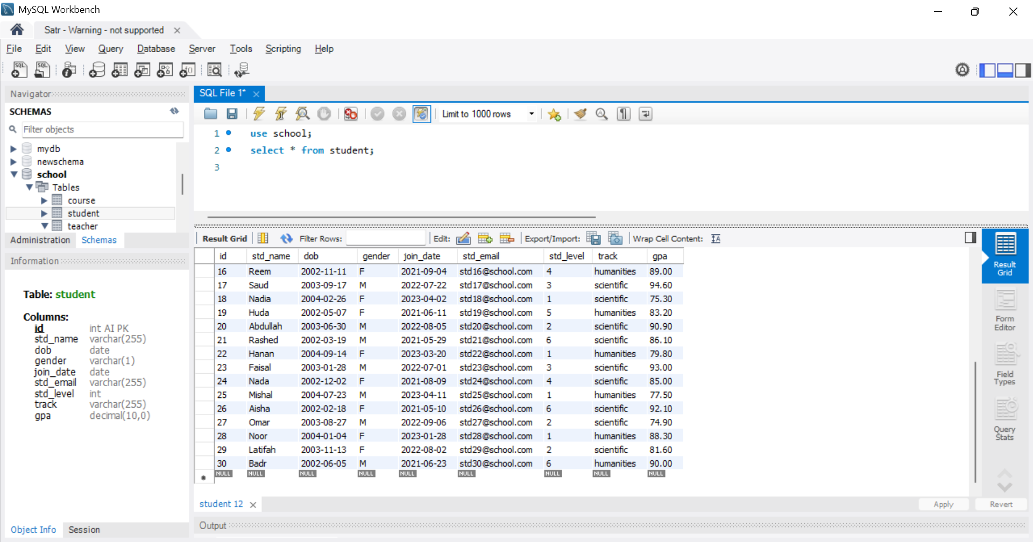

Insert 10 teachers into the table. ✓

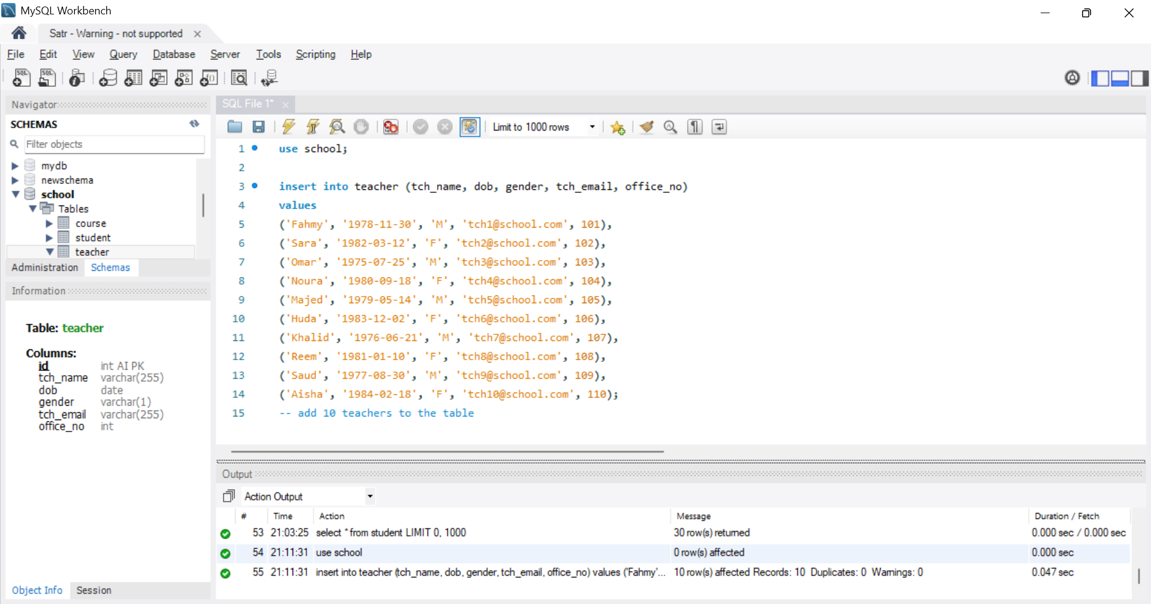

Show all teachers. ✓

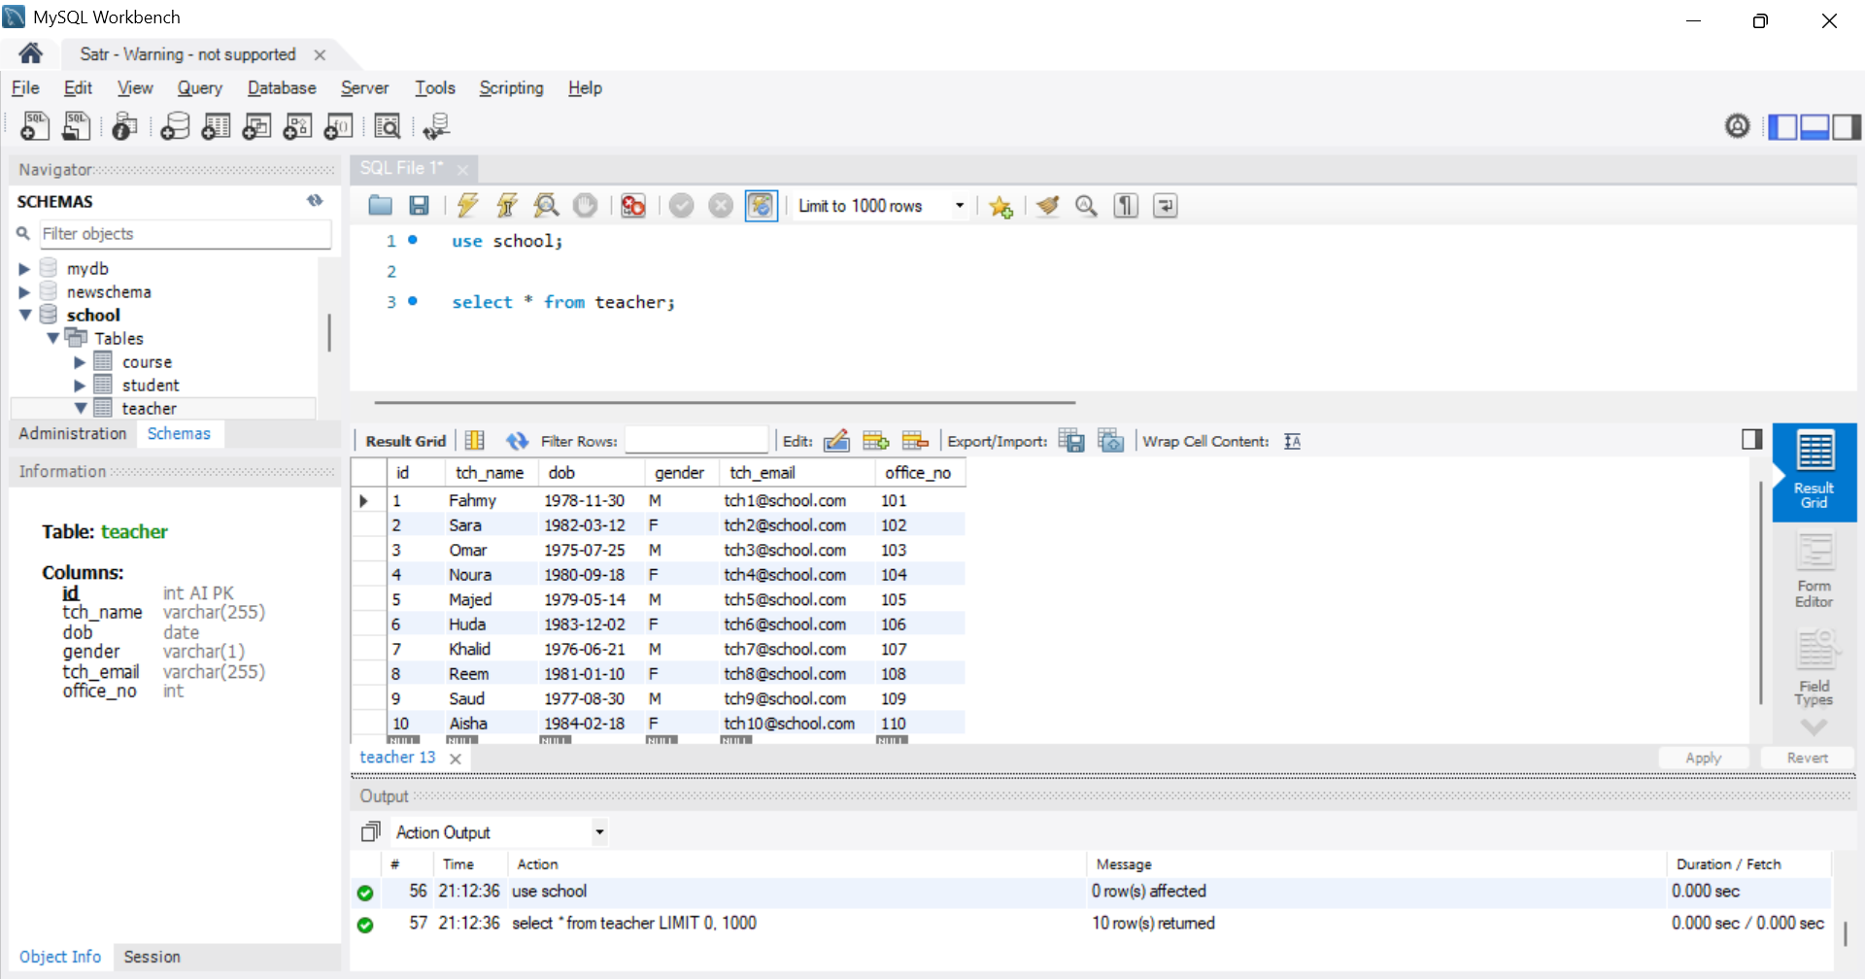

Insert 6 courses into the table. ✓

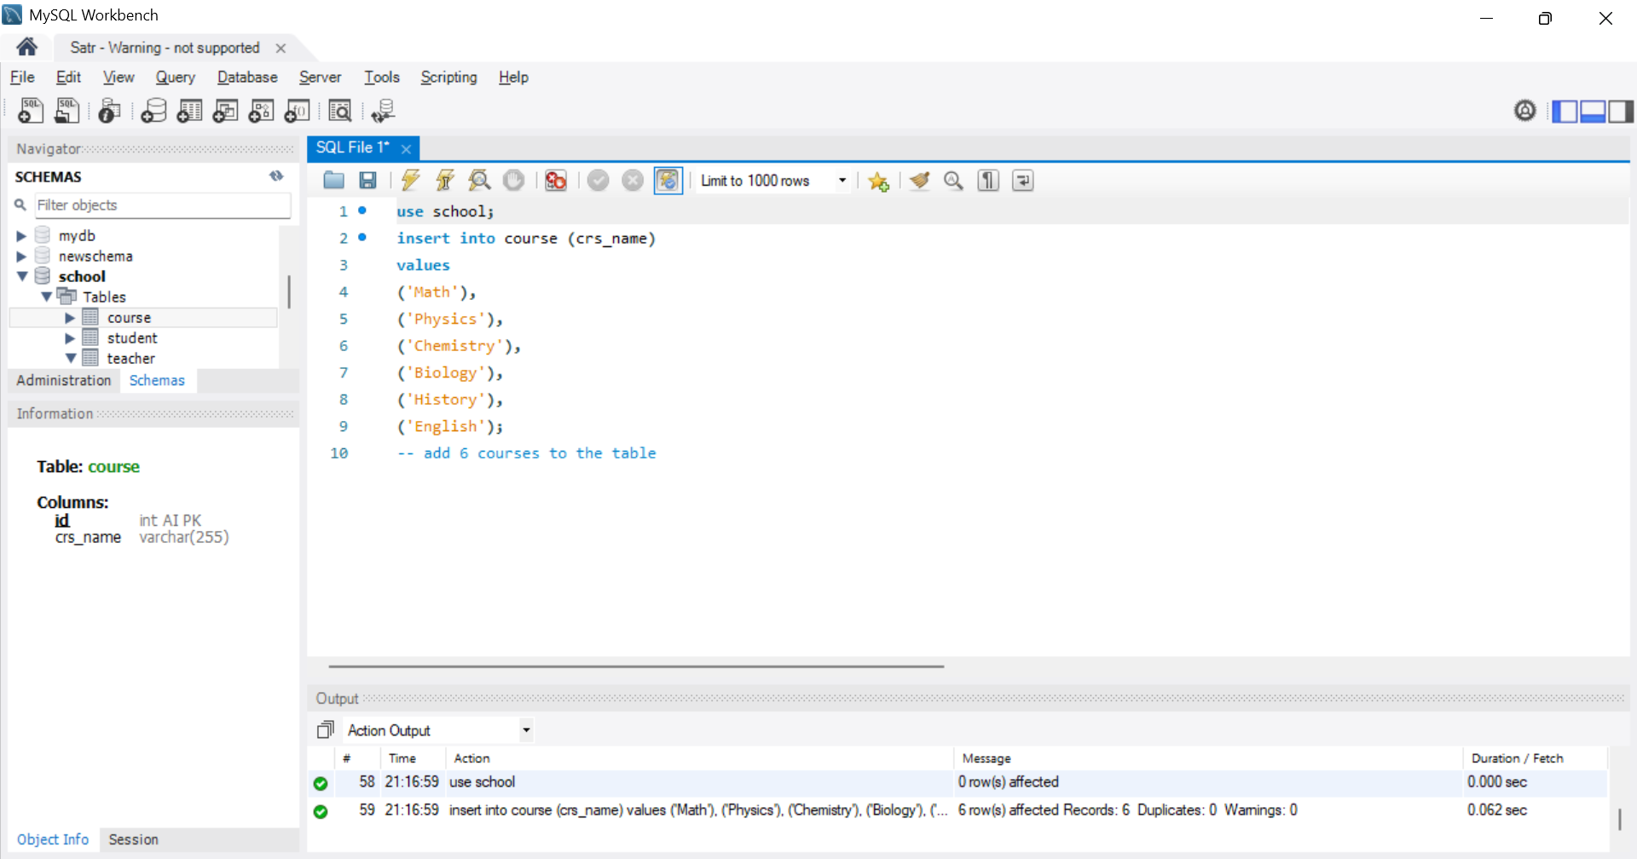

Show all courses. ✓

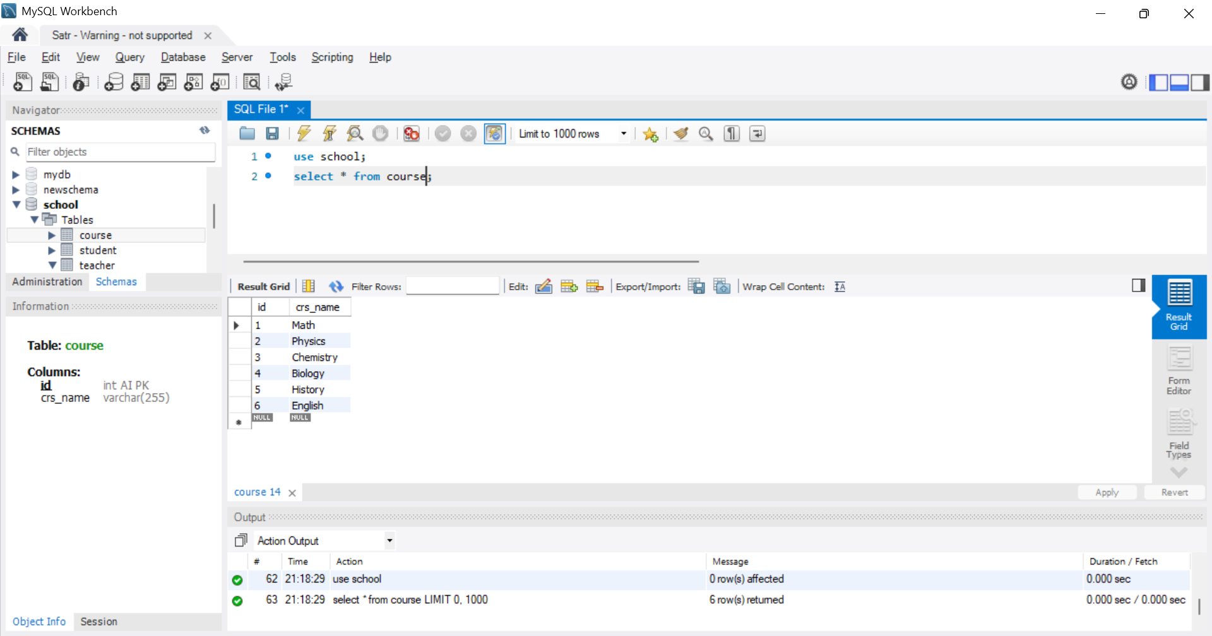

Order table by student name ascending. ✓

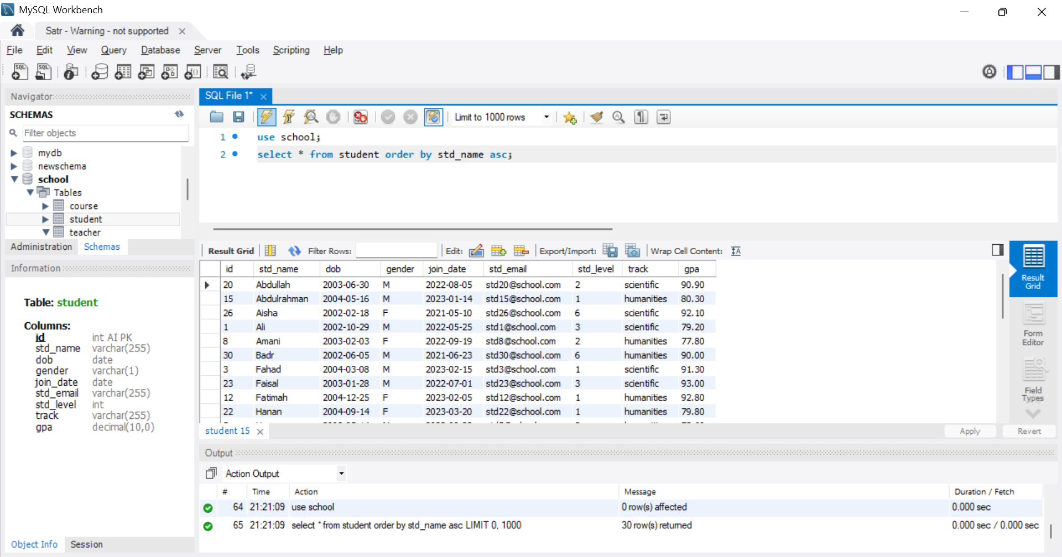

Give std_name alias. ✓

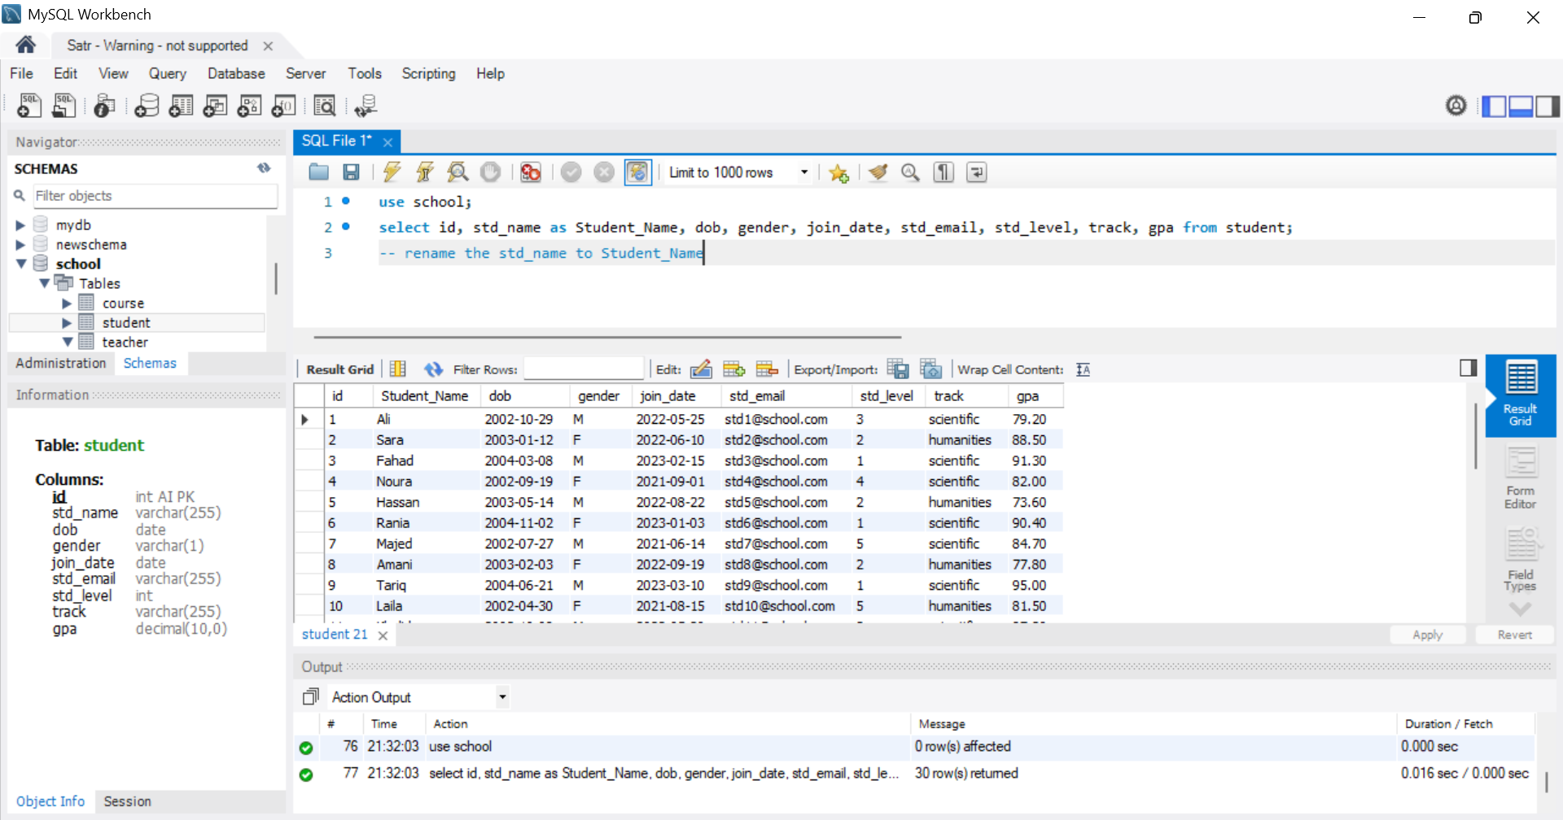

Update student email. ✓

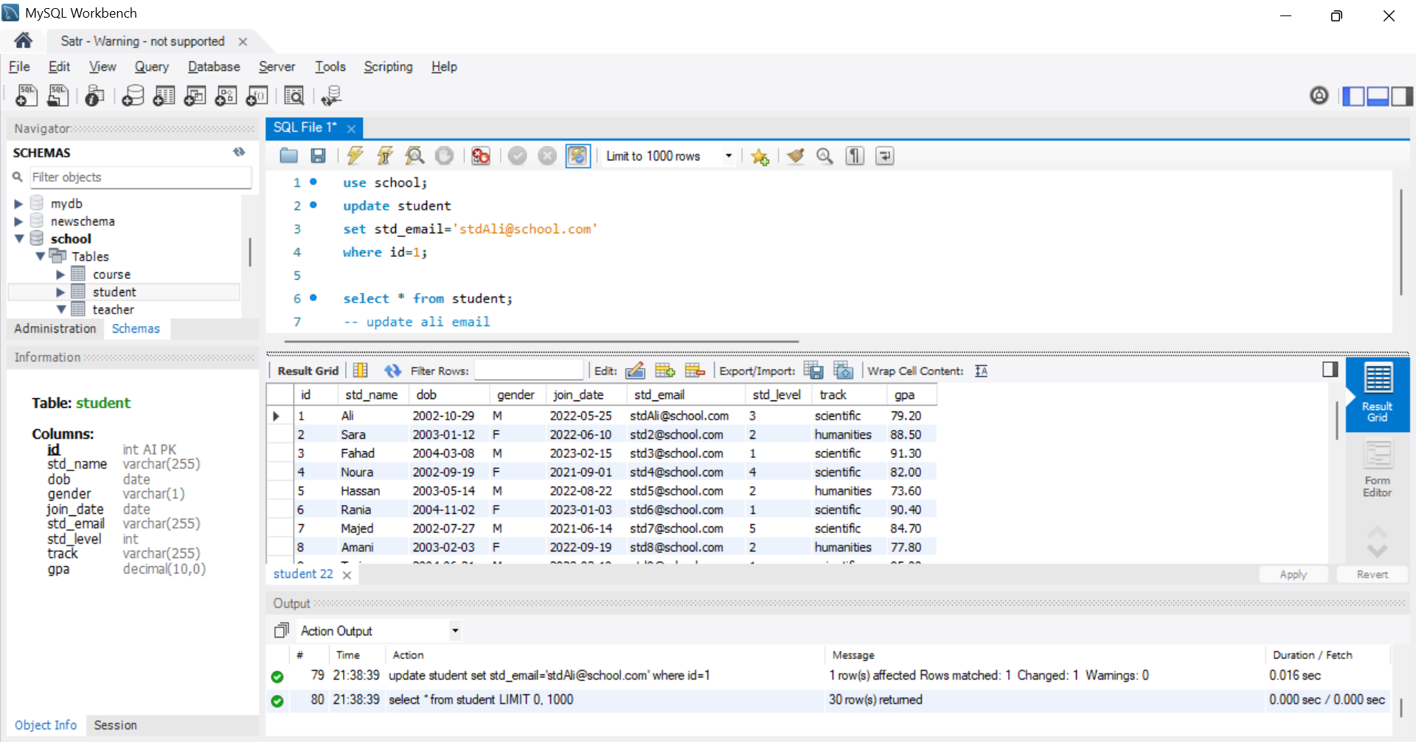

Update teacher office number. ✓

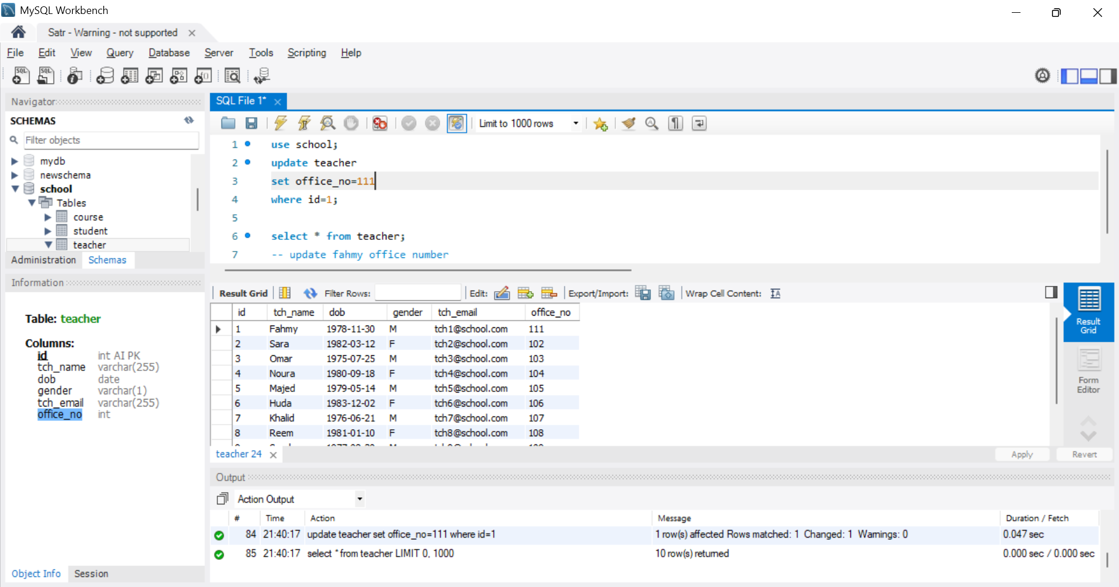

Rename table.

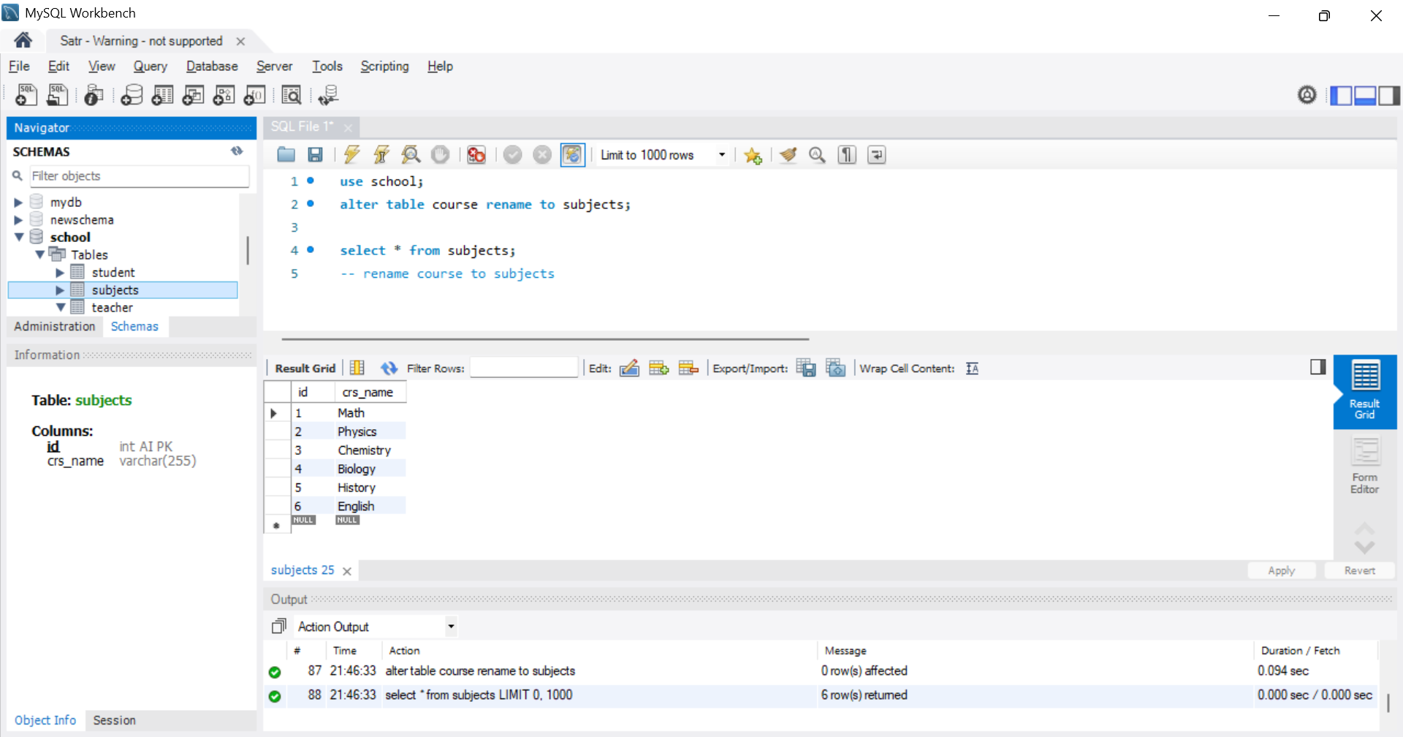

Project done. ✓